INFORME
VERIFICACION CUMPLIMIENTO OBLIGACIONES
DECRETO 1069 DE 2015 – APLICATIVO eKOGUI
SEGUNDO SEMESTRE DE 2018

FECHA DEL INFORME: | Febrero 2019
FECHA (Período Evaluado): | 01/07/2018 al 31/12/2018
LUGAR: | Sede de la Dirección General

PROFESIONALES:

Nombres | Cargo | Dependencia
Libia Cortes Cantor | Abogada – Contratista | Oficina de Control Interno
Clara Jeannethe Arenas Rivera | Abogada - Profesional Especializado | Oficina de Control Interno

- JUSTIFICACIÓN
eKOGUI como Sistema Único de Gestión de Información Litigiosa del Estado –- tiene como fin servir de herramienta para la adecuada gestión del riesgo fiscal asociado a la actividad judicial y extrajudicial de la Nación, así como monitorear y gestionar los procesos que se deriven de aquella actividad. De igual forma busca brindar instrumentos para la generación de conocimiento, la formulación y focalización de políticas de prevención del daño antijurídico y la implementación de estrategias para la Defensa Jurídica.
Teniendo en cuenta lo anterior, se establecieron en el Decreto 1069 de 2015 “Por medio del cual se expide el Decreto Único Reglamentario del sector Justicia y del Derecho” en el artículo 2.2.3.4.1.14 como funciones del Jefe de Oficina de Control Interno las siguientes:
- Verificar el cumplimiento de las obligaciones relacionadas con la información litigiosa del Estado – Sistema Único de Gestión e Información de la Actividad Litigiosa del Estado – eKOGUI a través de los procedimientos internos implementados y de conformidad con los instructivos de la Dirección de Gestión de Información de la Agencia Nacional de Defensa Jurídica del Estado - ANDJE.

- Expedir semestralmente certificación a la ANDJE sobre el resultado de la verificación, sin perjuicio de las acciones que se estimen pertinentes dentro de los planes de mejoramiento institucionales para asegurar la calidad de la información contenida en el Sistema.

- OBJETIVO GENERAL
Verificar el cumplimiento por parte del ICBF de las obligaciones señaladas en el Decreto 1069 de 2015 sobre la información litigiosa del Estado – Sistema Único de Gestión e Información de la Actividad Litigiosa del Estado – eKOGUI con base en los procedimientos internos y los protocolos establecidos por la Dirección de Gestión de Información de la ANDJE.

- OBJETIVOS ESPECÍFICOS
  - Verificar:

- Ingreso y retiro de apoderados a la Entidad, incluyendo la creación de nuevos usuarios en el sistema y la inactivación de usuarios.

- Número de usuarios capacitados por el administrador y el número de usuarios activos de la entidad durante el segundo semestre de 2018.

- Procesos judiciales (demandas) o solicitudes de conciliación en su totalidad y durante el segundo semestre de 2018, que se encuentren registradas en el sistema eKOGUI (procesos activos; solicitudes de conciliación allegadas; procesos que terminaron; solicitudes de conciliación analizadas por la entidad; sentencias en contra pagadas por la entidad; provisión contable de todos los procesos; calificación del riesgo de los procesos; registro de las fichas del comité de defensa judicial y conciliación).

  - Generar la certificación sobre el resultado de la verificación correspondiente al segundo semestre de 2018.

- ALCANCE
Demandas o solicitudes de conciliación activas y terminadas registradas en el Sistema eKOGUI por los apoderados del Instituto Colombiano de Bienestar Familiar – ICBF, en su totalidad y en particular durante el periodo comprendido entre el 01/07/2018 al 31/12/2018.

- METODOLOGÍA
Constatación de lo señalado en la Circular Externa No. 04 del 09/07/2018 de la ANDJE con asunto “Instructivo del Sistema Único de Gestión e Información Litigiosa del Estado - eKOGUI - Perfil Jefe de Control Interno. V. 5.0, mediante el cual se establecen los procedimientos y términos para el cumplimiento de las funciones establecidas a los Jefes de Control Interno en el artículo 2.2.3.4.1.14 del Decreto 1069 de 2015”, respecto a ingresos y retiros de apoderados de la Entidad, capacitación, funciones del administrador del sistema eKOGUI en la Entidad.
- RESULTADOS DE LA VERIFICACIÓN - Información general reportada por el Administrador y los Apoderados del ICBF en eKOGUI
De acuerdo con el artículo 2.2.3.4.1.14 del Decreto 1069 de 2015 se realizó la verificación del registro de la información del ICBF en el Sistema eKOGUI respecto de los procesos judiciales o solicitudes de conciliación activos y terminados.

Así mismo, se contrastó está información con la remitida por la Oficina Asesora Jurídica a través de correos electrónicos y memorandos con radicados No. I-2019-015594-0101 del 11/02/2019 y No. I-2019-020232-0101 del 25/02/2019 adjuntando los respectivos soportes en DVD.

En eKOGUI el “Reporte Procesos Judiciales” respecto al ICBF permitió exportar en formato Excel la relación de procesos a 15/02/2019, sobre la cual se revisó la generalidad de la información y en particular la correspondiente al segundo semestre de 2018 (con corte a 31/12/2018), contando con los siguientes datos:

Tabla No. 1 Datos registrados en reporte eKOGUI
Col | Dato | Col | Dato
1 | ID KOGUI | 29 | Instancia
2 | Contador proceso | 30 | Calificación fortaleza de la defensa
3 | Nombre de la entidad | 31 | Calificación fortaleza probatoria
4 | Código único del proceso inicial | 32 | Calificación riesgo procesal
5 | Código único del proceso actual | 33 | Calificación nivel jurisprudencia
6 | Nombre del despacho inicial | 34 | Sentido de fallo primera instancia
7 | Nombre del despacho actual | 35 | Fecha fallo de primera instancia
8 | Fecha de admisión de la demanda | 36 | Sentido de fallo segunda instancia
9 | Jurisdicción | 37 | Fecha de fallo segunda instancia
10 | Acción | 38 | Sentido de fallo recurso extraordinario
11 | Calidad en que actúa la entidad | 39 | Fecha de fallo de recurso extraordinario
12 | Causa de la demanda | 40 | Estado del proceso
13 | Identificación - nombre contrapartes entidades | 41 | Fecha de terminación del proceso
14 | Identificación - nombre contrapartes naturales | 42 | Valor de la condena por entidad en fallo ejecutoriado
15 | Valor determinado o indeterminado | 43 | Valor de la condena total del proceso
16 | Pretensión inicial entidad | 44 | Fecha de resolución de pago
17 | Pretensión indexada entidad | 45 | Número de resolución de pago
18 | Valor inicial entidad | 46 | Valor de los intereses corrientes
19 | Valor indexado entidad | 47 | Valor de los intereses de mora
20 | Valor inicial del proceso | 48 | Fecha registro del pago
21 | Valor indexado del proceso | 49 | Valor proceso acción de repetición
22 | Identificación del abogado actual de la entidad | 50 | Valor recuperado
23 | Nombre del abogado actual de la entidad | 51 | Fecha de última actualización
24 | Identificación abogado actual contraparte | 52 | Fecha de registro del proceso
25 | Nombre abogado actual contraparte | 53 | Año estimado de terminación del proceso
26 | Valor de provisión contable en caso de pérdida | 54 | Fecha de calificación de riesgo
27 | Etapa actual | 55 | Hechos
28 | Situación procesal actual
Fuente: eKOGUI “Reporte Procesos Judiciales”

Para algunos datos del reporte de eKOGUI con 5.711 registros (de procesos activos y terminados a 31/12/2018), a continuación, se ilustran las columnas en las cuales se encontraron celdas sin datos; es decir, en blanco y se señala la cantidad de procesos en los cuales no se evidenció la respectiva información:

Tabla No. 2 Reporte eKOGUI columnas con celdas sin datos
No.  Col | Dato | Cantidad procesos |  | No.  Col | Dato | Cantidad procesos
5 | Código único del proceso actual | 4.544 |  | 30 | Calificación fortaleza de la defensa | 549
7 | Nombre del despacho actual | 11 |  | 31 | Calificación fortaleza probatoria | 549
8 | Fecha de admisión de la demanda | 3 |  | 32 | Calificación riesgo procesal | 549
12 | Causa de la demanda | 78 |  | 33 | Calificación nivel jurisprudencia | 549
13 | Identificación - nombre contrapartes entidades | 5.616 |  | 35 | Fecha fallo de primera instancia | 4.127
14 | Identificación - nombre contrapartes naturales | 81 |  | 37 | Fecha fallo de segunda instancia | 5.058
15 | Valor determinado o indeterminado | 28 |  | 39 | Fecha fallo de recurso extraordinario | 5.691
16 | Pretensión inicial entidad | 305 |  | 41 | Fecha de terminación del proceso | 3.796
17 | Pretensión indexada entidad | 305 |  | 42 | Valor de la condena por entidad en fallo ejecutoriado | 5.711
18 | Valor inicial entidad | 96 |  | 43 | Valor de la condena total del proceso | 5.711
19 | Valor indexado entidad | 96 |  | 44 | Fecha de la resolución de pago | 5.711
20 | Valor inicial del proceso | 150 |  | 45 | Número de la resolución de pago | 5.711
21 | Valor indexado del proceso | 150 |  | 46 | Valor de los intereses corrientes | 5.711
22 | Identificación del abogado actual de la entidad | 262 |  | 47 | Valor de los intereses de mora | 5.711
23 | Nombre del abogado actual de la entidad | 262 |  | 48 | Fecha registro del pago | 5.711
24 | Identificación abogado actual contraparte | 791 |  | 49 | Valor proceso acción de repetición | 5.711
25 | Nombre abogado actual contraparte | 791 |  | 50 | Valor recuperado | 5.711
26 | Valor de provisión contable en caso de pérdida | 949 |  | 52 | Fecha de registro del proceso | 129
27 | Etapa actual | 5 |  | 53 | Año estimado de terminación del proceso | 580
28 | Situación procesal actual | 21 |  | 54 | Fecha de calificación de riesgo | 546
29 | Instancia | 21 |  | 55 | Hechos | 75
Fuente: eKOGUI “Reporte Procesos Judiciales”

Como se indicó del “Reporte Procesos Judiciales” extraído de eKOGUI, que cuenta con 55 columnas con información, se evidenció en 42 de éstas la falta de algunos datos, entre ellas la OCI destaca algunos por su relevancia, ya que se relacionan, por ejemplo, con el nombre e identificación del abogado de la entidad, el valor de la provisión contable en caso de pérdida y la calificación de las fortalezas de defensa, probatoria, riesgo procesal y nivel de jurisprudencia.

  - Reporte Procesos Judiciales en eKOGUI “Terminados”

En total se evidenciaron 5.711 filas con registros (de procesos terminados y activos a 31/12/2018), se procedió a filtrar por la columna “Estado del Proceso”, encontrando en estado “Terminado” 1.915 y en estado “Activo” 3.796 procesos.

Respecto a los procesos “Terminados”, en la columna 15 “Valor Determinado o Indeterminado” se observó que 1.792 procesos se marcaron como “Determinado – D” para un “Valor Inicial del Proceso” de $981.204.489.095 correspondientes a 1.778 de los casos, en 9 el dato de este valor se encontró con cero (0) pesos, en 5 con un peso ($1) y en 14 se encontró la celda vacía (sin ningún dato). El “Valor Indexado del Proceso” de los 1.797 es de $1.474.426.044.607, así mismo, en 9 el dato de este valor se encontró con cero (0) pesos, en 5 con un peso ($1) y en 14 se encontró la celda vacía (sin ningún dato).

También se estimaron 108 como “Indeterminado – I” frente a 51 se registró un “Valor Inicial del Proceso” de $20.469.704.191, en 57 el dato de este valor se encontró en blanco. El “Valor Indexado del Proceso” de los 51 es de $22.362.244.003.

En 15 la celda de “Valor Determinado o Indeterminado” se encontró sin datos (vacía).

Con relación a la columna 26 “Valor de Provisión Contable en Caso de Pérdida”, este dato se registró en 1.171 casos (de los cuales en 729 se registró valor en cero $0 y en 442 los valores registrados suman un monto de $268.154.280.873), en 744 la celda se encontró sin datos (vacía).

En cuanto a la columna 23 “Nombre del Abogado Actual de la Entidad” en 1660 se indicó la información y en 255 de los registros esta celda se encontró sin datos (vacía) al igual que en la columna 22 “Identificación Abogado Actual de la Entidad”.

Aun cuando el “Estado del Proceso” reportado es “Terminado” en 1.935 casos, respecto a “Etapa Actual” se encontró “Fallo” en 659, “Fallo del Recurso” en 613, “Inicio y Fijación del Litigio” en 495, “Presentación del Recurso” en 17 y “Pruebas” en 131.

De los procesos marcados como “Terminado”, en cuanto a la “Instancia” de decisión judicial, se registró 1 (Primera) en 1.274, 2 (Segunda) en 614 y 3 (Tercera) en 27 procesos.

Con relación a las fechas relacionadas con los procesos en Estado “Terminado” se tiene que de los 1.915 en 5 la “Fecha de Admisión de la Demanda” fue durante el segundo semestre de 2018 (04/07/2018, 23/07/2018 y 14/08/2018); en 55 también la “Fecha Fallo de Primera Instancia” se presentó durante el segundo semestre de 2018; en 79 la “Fecha Fallo de Segunda Instancia” se presentó durante el segundo semestre de 2018; en 1 de los procesos la “Fecha de Fallo de Recurso Extraordinario” se presentó durante el segundo semestre de 2018 (06/12/2018) y en 198 la “Fecha de Terminación del Proceso” se registró durante el segundo semestre de 2018.

Por último, en 862 de los casos la “Fecha de Última Actualización” se generó durante el segundo semestre de 2018 y en 13 de los procesos la “Fecha de Registro del Proceso” se generó durante el segundo semestre de 2018. En 196 se estimó como “Año de Terminación del Proceso” el año 2018 y en 292 de los procesos la “Fecha de Calificación de Riesgo” fue durante el segundo semestre de 2018.

  - Reporte Procesos Judiciales en eKOGUI “Activos”

Con un total de 5.711 filas con registros se procedió a filtrar por la columna “Estado del Proceso”, encontrando en estado “Activo” 3.796.

Para los 3.796 procesos “Activos” en la columna 15 “Valor Determinado o Indeterminado” se observó que 3.343 procesos se marcaron como “Determinado – D” para un “Valor Inicial del Proceso” de $2.352.431.022.939 correspondientes a 3.342 (de estos en 8 el dato de este valor se encontró con cero (0) pesos y con un peso ($1) en 5 registros) y en 1 se encontró la celda vacía (sin ningún dato). El “Valor Indexado del Proceso” de los 3.342 es de $2.945.838.293.656, en 8 de estos el dato de este valor se encontró con cero (0) pesos, en 5 con un peso ($1) y en 1 se encontró la celda vacía (sin ningún dato).

Se registraron 440 como “Indeterminado – I” frente a 390 de los cuales se registró un “Valor Inicial del Proceso” de $38.638.976.048, en 50 el dato de este valor se encontró en blanco. El “Valor Indexado del Proceso” de los 390 es de $44.716.969.434.

Y en 13 la celda de “Valor Determinado o Indeterminado” se encontró sin datos (vacía).

Con relación a la columna 26 “Valor de Provisión Contable en Caso de Pérdida” este dato se registró en 3.591 casos, de estos en 2.738 se registró este valor en cero $0, para 853 se evidenció un monto de $171.686.773.827 y en 205 la celda se encontró sin datos (vacía).

Respecto a la columna 23 “Nombre del Abogado Actual de la Entidad” en 3.789 se indicó la información y en 7 de los registros esta celda se encontró sin datos (vacía) al igual que en la columna 22 “Identificación Abogado Actual de la Entidad”.
Dado que el Estado del Proceso reportado es “Activo” en 3.796 casos, respecto a “Etapa Actual” se encontró “Fallo” en 526, “Fallo del Recurso” en 223, “Inicio y Fijación del Litigio” en 2.740, “Presentación del Recurso” en 91, “Pruebas” en 211 y en 5 la celda se encontró sin datos (vacía).
De los procesos marcados como “Activo”, en “Instancia”, se registró 1 (Primera) en 3.489, 2 (Segunda) en 280, 3 (Tercera) en 6 y en 21 registros la celda se encontró sin datos (vacía).

En cuanto a las fechas relacionadas con los procesos en Estado “Activo”, se tiene que de los 3.796, en 343 de los casos la “Fecha de Admisión de la Demanda” fue durante el segundo semestre de 2018. En 90 la “Fecha Fallo de Primera Instancia” y en 4 la “Fecha Fallo de Segunda Instancia” también se presentó durante el segundo semestre de 2018 no se presentaron fallos de recurso extraordinario durante el periodo objeto de revisión.

Por último, en 1.886 de los casos la “Fecha de Última Actualización” se generó durante el segundo semestre de 2018 y así mismo, en 522 respecto de la “Fecha de Registro del Proceso”. En 338 se estimó como “Año de Terminación del Proceso” el año 2018 y en 1.440 de los procesos la “Fecha de Calificación de Riesgo” fue durante el segundo semestre de 2018.

  - Reporte Conciliaciones en eKOGUI “Terminadas”

Examinado eKOGUI y descargado el respectivo reporte de “Conciliaciones” el 15/02/2019, se encontró un total de 2.130 filas con registros (de conciliaciones terminadas y activas a 31/12/2018), se procedió a filtrar por la columna “Estado del Caso”, encontrando 1.090 en estado “Terminado” y 1.040 en estado “Activo”.

Para las “Terminadas” correspondientes a 1.090, en la columna 12 “Valor Inicial del Caso” se registró un monto de $356.007.675.076. El “Valor Indexado del Caso” de estos registros es de $424.754.093.067, en 74 de estos la celda se encontró sin datos (vacía).

En la columna 23 “Valor de Provisión Contable en Caso de Pérdida” todas las 1.090 celdas se encontraron sin datos (vacías).

Respecto a la columna 20 “Nombre del Abogado Actual de la Entidad” en 636 se señaló la información y en 454 de los registros, esta celda se encontró sin datos (vacía) al igual que en la columna 19 “Identificación Abogado Actual de la Entidad”.

En cuanto a la “Etapa Actual” de la Conciliación se encontró “Acuerdo Conciliatorio Total” en 1, “Aplazamiento de Audiencia de Conciliación” en 1, “Aprobación Judicial” en 7, “Audiencia de Conciliación” en 57, “Auto que aprueba el Acuerdo Conciliatorio” en 16, “Auto que Confirma la No Aprobación de la Conciliación” en 76, “Auto que No Aprueba la Conciliación Judicial” en 39, “Conciliación Extrajudicial Fallida” en 382, “Conciliación Terminada por Desistimiento” en 21, “Conciliación Terminada por Inactividad” en 457, “Decisión del Comité de Conciliación - No Conciliar” en 1, “No Citación a la Audiencia de Conciliación Extrajudicial” en 1, “Presentación de la Solicitud de Conciliación Extrajudicial” en 27 y “Solicitud Audiencia de Conciliación Extrajudicial” en 4.

De los casos marcados como “Terminado”, en “Autoridad Actual” se registró “Procuraduría” en 1073, “Juzgado Administrativo” en 16 y 1 en “Tribunal Administrativo de Cundinamarca”.

Para las fechas relacionadas con las Conciliaciones en Estado “Terminado” se tiene que de los 1.090 casos en 40 la “Fecha Última Situación” fue durante el segundo semestre de 2018. Todas las celdas se encontraron en blanco (vacías) para las columnas “Fecha de Pago”, “Fecha de Resolución de Pago”, “Fecha de Comité de Conciliación”, “Fecha de Audiencia ante la Procuraduría”, por último, en “Fecha de Última Actualización de Caso” en 90 casos se registró información durante el segundo semestre de 2018.

  - Reporte Conciliaciones en eKOGUI “Activas”

Con un total de 2.130 filas con registros (de conciliaciones terminadas y activas a 31/12/2018) se procedió a filtrar por la columna “Estado del Caso” encontrando en estado “Activo” 1.040.

Frente a las “Activas” correspondientes a 1.040, en la columna 12 “Valor Inicial del Caso” se registró un monto de $549.794.123.701. El “Valor Indexado del Caso” de estos registros es de $606.345.522.864, en 93 de estos la celda se encontró sin datos (vacía).

Para la columna 23 “Valor de Provisión Contable en Caso de Pérdida” todas las 1.040 celdas se encontraron sin datos (vacías).

Sobre la columna 20 “Nombre del Abogado Actual de la Entidad” en 104 se diligenció la información, pero en 936 de los registros esta celda se encontró sin datos (vacía) al igual que la columna 19 “Identificación Abogado Actual de la Entidad”.

En cuanto a la “Etapa Actual” de la Conciliación se encontró “Aplazamiento de Audiencia de Conciliación” en 1, “Audiencia de Conciliación” en 16, “Citación para Celebración de Audiencia de Conciliación Extrajudicial” en 8, “Decisión del Comité de Conciliación - No Conciliar” en 1, “Presentación de la Solicitud de Conciliación Extrajudicial” en 866, “Solicitud Audiencia de Conciliación Extrajudicial” en 48 y en 100 de estos la celda se encontró sin datos (vacía).

De los casos marcados como “Activo”, en “Autoridad Actual”, se registró “Procuraduría” en 940 y en 100 de estos la celda se encontró sin datos (vacía).
Sobre las fechas relacionadas con las Conciliaciones en Estado “Activo” se tiene que de las 1.040, en 41 la “Fecha Última Situación” fue durante el segundo semestre de 2018. Todas las celdas se encontraron en blanco (vacías) para las columnas “Fecha de Pago”, “Fecha de Resolución de Pago”, “Fecha de Comité de Conciliación”, “Fecha de Audiencia ante la Procuraduría”, por último, en “Fecha de Última Actualización de Caso” en 102 se registró información durante el segundo semestre de 2018.

  - Reporte “Usuarios” en eKOGUI

Verificado eKOGUI y descargado el respectivo reporte de “Usuarios” el 15/02/2019 se observó un total de 507 filas con registros, se procedió a filtrar por la columna 7 “Fecha de Inicio” encontrando 30 datos que fueron registrados durante el segundo semestre de 2018 y por la columna 8 “Fecha de Finalización”, evidenciando 93 datos que fueron registrados durante el segundo semestre de 2018.

Respecto a los “Roles” en eKOGUI de los 507 registros 498 corresponden a “Abogado”, 1 a “Administrador de Entidad”, 2 a “Jefe de Control Interno”, 3 a “Jefe de la Oficina Jurídica” y 3 a “Secretario Técnico de Comité de Conciliación”, según se ilustra:

Tabla No. 3 Detalle “Usuario – Jefe de Control Interno”
Contador | Nombre de la Entidad | Identificación | Rol | Fecha de inicio | Fecha de finalización
360 | INSTITUTO COLOMBIANO DE BIENESTAR FAMILIAR - NIVEL CENTRAL | 39698378 | JEFE DE CONTROL INTERNO | 29/07/2015 | 04/04/2017
465 | INSTITUTO COLOMBIANO DE BIENESTAR FAMILIAR - NIVEL CENTRAL | 52080914 | JEFE DE CONTROL INTERNO | 04/04/2017
Fuente: eKOGUI “Reporte Usuarios”

Tabla No. 4 Detalle “Usuario – Jefe de la Oficina Jurídica”
Contador | Nombre de la Entidad | Identificación | Rol | Fecha de inicio | Fecha de finalización
341 | INSTITUTO COLOMBIANO DE BIENESTAR FAMILIAR - NIVEL CENTRAL | 35143395 | JEFE DE LA OFICINA JURIDICA | 14/10/2015 | 21/11/2018
368 | INSTITUTO COLOMBIANO DE BIENESTAR FAMILIAR - NIVEL CENTRAL | 51809990 | JEFE DE LA OFICINA JURIDICA | 21/11/2018 | 04/12/2018
396 | INSTITUTO COLOMBIANO DE BIENESTAR FAMILIAR - NIVEL CENTRAL | 52518178 | JEFE DE LA OFICINA JURIDICA | 04/12/2018
Fuente: eKOGUI “Reporte Usuarios”
Tabla No. 5 Detalle “Usuario – Secretario Técnico Comité”
Contador | Nombre de la Entidad | Identificación | Rol | Fecha de inicio | Fecha de finalización
5 | INSTITUTO COLOMBIANO DE BIENESTAR FAMILIAR - NIVEL CENTRAL | 51975211 | Secretario Técnico de Comité de Conciliación | 23/02/2016 | 04/10/2017
224 | INSTITUTO COLOMBIANO DE BIENESTAR FAMILIAR - NIVEL CENTRAL | 76327059 | Secretario Técnico de Comité de Conciliación | 15/01/2018 | 09/08/2018
243 | INSTITUTO COLOMBIANO DE BIENESTAR FAMILIAR - NIVEL CENTRAL | 88207695 | Secretario Técnico de Comité de Conciliación | 09/08/2018
Fuente: eKOGUI “Reporte Usuarios”

Con relación a la información registrada en la columna 9 “Número de procesos judiciales activos de abogados activos” se encontraron datos en 113 de los 507 registros los demás 394 no tenían datos (vacíos).

Se observó que los siguientes Abogados tienen registrados como activos entre 102 y 509 casos:
Tabla No. 6 Detalle “Usuario – Abogado No. Procesos Activos”
Contador | Identificación | Rol | Fecha de inicio | Número de procesos judiciales activos de abogados activos
73 | 64699064 | ABOGADO | 30/09/2015 | 102
78 | 72224822 | ABOGADO | 09/10/2017 | 186
108 | 52410231 | ABOGADO | 25/01/2017 | 112
224 | 84083866 | ABOGADO | 21/11/2018 | 509
249 | 7175826 | ABOGADO | 03/07/2018 | 137
384 | 37314878 | ABOGADO | 14/06/2018 | 270
Fuente: eKOGUI “Reporte Usuarios”

En cuanto a las fechas relacionadas con el reporte de Usuarios se tiene que de los 507 la “Fecha de Inicio” en 30 y la “Fecha de Terminación” en 93, fue durante el segundo semestre de 2018.
- RESULTADOS DE LA VERIFICACIÓN - Información reportada desde la Oficina Asesora Jurídica – OAJ del ICBF a la OCI
Desde la Oficina de Control Interno – OCI se solicitó y por tanto se revisó la información remitida por la Oficina Asesora Jurídica – OAJ mediante correos electrónicos y memorandos con radicados No. I-2019-015594-0101 del 11/02/2019 y No. I-2019-020232-0101 del 25/02/2019, a los cuales se adjuntaron los respectivos soportes, observando lo siguiente:

Ingresos y retiros de Apoderados de la Entidad

Creación nuevos usuarios en el sistema

Se reportaron por la OAJ 28 nuevos usuarios creados en el sistema de (julio a diciembre de 2018) frente a lo cual se procedió a verificar la información registrada en el archivo Excel denominado “Solicitud a Jurídica de eKOGUI 2do semestre-2018 (003)”, Hoja No. 1, denominada “Creación de nuevos Usuarios en el sistema de (julio a diciembre de 2018)” encontrando que éstos corresponden a las siguientes Regionales: 4 a Antioquia, 1 a Bogotá, 1 a Boyacá, 1 a Cesar, 1 a Chocó, 1 a Cundinamarca, 1 a Guajira, 2 a Magdalena, 1 a Meta, 2 a Nariño, 1 a Putumayo, 2 a Quindío, 3 a Santander, 4 a Sede de la Dirección General, 1 a Sucre, 1 a Tolima y 1 a Valle.

Comparación y verificación con reporte “Usuarios” eKOGUI

En eKOGUI se reflejó la creación de 30 usuarios nuevos en el periodo comprendido entre el 01/07/2018 y el 31/12/2018, identificándose una diferencia de 2 usuarios respecto a lo informado por la OAJ.

Inactivación de Usuarios

Desde la OAJ se reportó con relación a 92 usuarios en el rol “Abogado” su “Inactivación de usuarios de (julio a diciembre de 2018)” que corresponden 1 a la Regional Amazonas, 5 a Antioquia, 17 a Bogotá, 4 a Bolivar, 4 a Caldas, 1 a Casanare, 2 a Cesar, 4 a Chocó, 1 a Córdoba, 5 a Cundinamarca, 1 a Guainía, 3 a Guajira, 3 a Huila, 3 a Meta, 2 a Nariño, 2 a Norte de Santander, 1 a Putumayo, 1 a Quindío, 1 a Risaralda, 11 a Santander, 10 a Sede de la Dirección General, 4 a Sucre, 2 a Tolima y 4 a Valle.
Comparación y verificación con reporte “Usuarios” eKOGUI

La consulta realizada en el aplicativo eKOGUI arrojó 93 usuarios inactivos en el periodo comprendido entre el 01/07/2018 y el 31/12/2018, identificándose una diferencia de 1 usuario respecto a lo informado por la OAJ.

  - Capacitación

Usuarios capacitados en el segundo semestre de 2018

Se evidenció en la Hoja No. 2, denominada “Capacitación” y en los soportes de asistencia remitidos por la OAJ que fueron capacitados los siguientes 10 apoderados por parte del Administrador de la entidad sobre el Sistema eKOGUI, en el segundo semestre de 2018:

Tabla No. 5 Detalle “Usuarios – Capacitados”
No. | Nombre Usuario Capacitado | Fecha de capacitación | Regional y/o Sede
1 | DIANA PATRICIA MORALES BOTERO | 05/09/2018 | ANTIOQUIA
2 | ELIANA RESTREPO CAÑOLA | 14/09/2018 | ANTIOQUIA
3 | KATIA LORENA ANDRADE SUAREZ | 09/10/2018 | MAGDALENA
4 | MARIA FERNANDA GOMEZ ROJAS | 10/10/2018 | VALLE
5 | CINDY LORENA CAMARGO BARBOSA | 12/10/2018 | META
6 | MARIA ISABEL MORENO GALINDO | 02/10/2018 | CESAR
7 | JOSE JOSE ANGARITA MANOSALVA | 02/10/2018 | CESAR
8 | ALVARO JOSE LOPEZ URIELES | 30/10/2018 | MAGDALENA
9 | JECKSON RAFAEL ARISMENDY MARTINEZ | 12/12/2018 | GUAJIRA
10 | HAROLD REYES DIAZ | 21/12/2018 | TOLIMA
Fuente: Oficina Asesora Jurídica - Excel “Solicitud a Jurídica de eKOGUI 2do semestre-2018 (003)”
Hoja No. 2 “Capacitación” y soportes de asistencia

  - Funciones del Administrador del Sistema eKOGUI en la Entidad

Se verificó con relación al cumplimiento de las funciones del ADMINISTRADOR del sistema eKOGUI de la Entidad lo siguiente:

Respecto a “Servir de Canal de Comunicación” entre la entidad y la ANDJE, se constató a través de la revisión de múltiples correos electrónicos que se cumplió esta función durante el período (julio a diciembre de 2018).

En cuanto a “Gestionar Solicitudes de verificación, corrección e incorporación de información”, también se corroboró mediante la revisión de múltiples correos electrónicos que se cumplió esta función durante el período (julio a diciembre de 2018).

Con relación a “Remitir a la ANDJE una vez notificada la entidad, las piezas procesales de procesos judiciales o tramites arbitrales que superen 33.000 SMMLV”, se informó que “frente a las piezas procesales de asuntos cuyas pretensiones superen los treinta y tres mil salarios mínimos mensuales vigentes, en el periodo evaluado no se presentaron”.

- Demandas o solicitudes de conciliación para la Entidad durante la vigencia de la Certificación

  - Procesos activos radicados en el sistema - Oficina Asesora Jurídica

Para la OAJ se encuentran activos en eKOGUI 3.602 procesos judiciales correspondientes tanto a las Regionales como a la Sede de la Dirección General, con la siguiente distribución por cantidad de procesos:

Tabla No. 6 Detalle Reporte OAJ Procesos Activos por Regional
Ítem | Regional | Cantidad Procesos |  | Ítem | Regional | Cantidad Procesos
1 | Amazonas | 2 |  | 19 | Huila | 77
2 | Antioquia | 422 |  | 20 | Magdalena | 65
3 | Arauca | 46 |  | 21 | Meta | 40
4 | Atlántico | 57 |  | 22 | Nariño | 59
5 | Bogotá | 149 |  | 23 | Norte de Santander | 105
6 | Bolívar | 50 |  | 24 | Putumayo | 3
7 | Boyacá | 259 |  | 25 | Quindío | 215
8 | Caldas | 19 |  | 26 | Risaralda | 24
9 | Caquetá | 20 |  | 27 | San Andres | 5
10 | Casanare | 6 |  | 28 | Santander | 366
11 | Cauca | 49 |  | 29 | Sede Dirección General | 143
12 | Cesar | 22 |  | 30 | Sucre | 161
13 | Chocó | 79 |  | 31 | Tolima | 63
14 | Córdoba | 297 |  | 32 | Valle | 166
15 | Cundinamarca | 51 |  | 33 | Vaupés | 0
16 | Guainía | 0 |  | 34 | Vichada | 2
17 | Guajira | 509 |  | Total |  | 3602
18 | Guaviare | 71
Fuente: Oficina Asesora Jurídica - Excel “Solicitud a Jurídica de eKOGUI 2do semestre-2018 (003)”
Hoja No. 3 “Demandas o Solicitudes”

Por tanto, las Regionales en las cuales el número de procesos activos supera los 100 incluso excediendo los 500 casos reportados en eKOGUI son las siguientes:

Tabla No. 7 Regionales ICBF con mayor número de Procesos Activos
Ítem | Regional | Cantidad Procesos |  | Ítem | Regional | Cantidad Procesos
1 | Guajira | 509 |  | 7 | Valle | 166
2 | Antioquia | 422 |  | 8 | Sucre | 161
3 | Santander | 366 |  | 9 | Bogotá | 149
4 | Córdoba | 297 |  | 10 | Sede Dirección General | 143
5 | Boyacá | 259 |  | 11 | Norte de Santander | 105
6 | Quindío | 215
Fuente: Oficina Asesora Jurídica - Excel “Solicitud a Jurídica de eKOGUI 2do semestre-2018 (003)”
Hoja No. 3 “Demandas o Solicitudes”

Sigue siendo en la Regional Guajira con 509 casos activos donde se presenta la mayor litigiosidad activa de la Entidad a la fecha.

  - Verificación herramienta eKOGUI

Consultado en el Sistema eKOGUI el “Reporte de Procesos Judiciales” se evidenció un total de 3.796 procesos activos (frente a los 3.602 reportados por la OAJ presentándose una diferencia de 194 procesos), de estos 3.796 en 343 la “Fecha de Admisión de la Demanda” corresponde al período de verificación del presente informe; es decir, fueron admitidos en la instancia judicial durante el segundo semestre de 2018.

Frente a los 3.796 procesos activos, desde la OCI se seleccionó una muestra aleatoria correspondiente a 380 de los casos, de los cuales se revisó en eKOGUI por la opción “Auditoría a un registro”, encontrando que en 90 de estos procesos activos no se registró actuación procesal alguna en el sistema por parte de los respectivos apoderados, el detalle de estos 90 procesos se constituye en el Anexo No. 1 (ver archivo Excel adjunto denominado “Procesos Activos sin Actuaciones cargadas en eKOGUI”) del presente informe del cual a continuación se ilustran algunos de estos casos, seleccionados en atención al valor indexado de la demanda el cual supera los $100.000.000 de pesos.

Tabla No. 8 Reporte OAJ Procesos Activos sin Actuaciones cargadas en eKOGUI
Ítem  OCI | ID KOGUI | CÓDIGO ÚNICO DEL PROCESO INICIAL | FECHA DE ADMISIÓN DE LA DEMANDA | VALOR INDEXADO DEL PROCESO | IDENTIFICACIÓN DEL ABOGADO ACTUAL DE LA ENTIDAD | NOMBRE DEL ABOGADO ACTUAL DE LA ENTIDAD | VALOR DE PROVISIÓN CONTABLE EN CASO DE PÉRDIDA
1 | 503023 | 11001333703920130007600 | 23/08/2004 | $140.725.351 | 78077018 | TALIPES GUTIERREZ WILMAN | $170.000.000
2 | 503094 | 11001333703920130007600 | 01/08/2012 | $182.436.279 | 79128526 | LOPEZ JIMENEZ JULIO ERNESTO | Sin Dato
3 | 635028 | 11001333703920130007600 | 11/02/2015 | $191.873.123 | 1110496561 | RINCON ROA MANUEL JOSE | $0
4 | 684852 | 11001333703920130007600 | 26/03/2015 | $481.437.780 | 79944568 | HERRERA PARDO JESUS ANDRES | $0
5 | 820050 | 11001333703920130007600 | 29/01/2016 | $2.803.050.715 | 12526387 | POLO MORENO DANIEL ALFONSO | $0
6 | 834437 | 11001333703920130007600 | 09/04/2015 | $294.461.939 | 52656671 | ORTEGA PEREIRA CAROLINA | $0
7 | 855370 | 11001333703920130007600 | 18/05/2016 | $2.553.058.174 | 1047407910 | PEREZ SANABRIA NAU LUIS | $0
8 | 856213 | 11001333703920130007600 | 14/06/2016 | $122.140.098 | 8642421 | CUENTAS ACUÑA EDUIS DE JESUS | $0
9 | 977212 | 11001333703920130007600 | 02/09/2015 | $505.150.760 | 73594292 | BARROS AYOLA ABRAHAM JAVIER | $439.126.306
10 | 978783 | 11001333703920130007600 | 03/11/2016 | $107.844.264 | 52410231 | ALZATE GARCIA DIANA MARIA | $106.000.000
11 | 984066 | 11001333703920130007600 | 26/01/2017 | $751.101.212 | 7175826 | WALTEROS CARVAJAL JORGE ALEXANDER | $5.000.000
12 | 991241 | 11001333703920130007600 | 02/06/2016 | $110.233.291 | 72224822 | CHAPMAN LOPEZ CHARLES MICHELE | $0
13 | 1012219 | 11001333703920130007600 | 21/04/2017 | $110.616.999 | 40610649 | GUARNIZO ARTUNDUAGA YURI CAROLINA | $0
14 | 1014740 | 11001333703920130007600 | 26/04/2017 | $2.584.810.511 | 38285061 | FORERO CAVIEDES LUZ AMPARO | $0
15 | 1021107 | 11001333703920130007600 | 23/09/2016 | $315.577.648 | 52261836 | CAMPOS RONDON ANGELICA | $0
16 | 1029694 | 11001333703920130007600 | 31/01/2017 | $106.277.767 | 72224822 | CHAPMAN LOPEZ CHARLES MICHELE | $0
17 | 1068345 | 11001333703920130007600 | 13/06/2017 | $286.575.646 | 79944568 | HERRERA PARDO JESUS ANDRES | $0
18 | 1069252 | 11001333703920130007600 | 29/11/2016 | $107.844.264 | 84083866 | ARISMENDY MARTINEZ JECKSON RAFAEL | $0
19 | 1070510 | 11001333703920130007600 | 29/11/2016 | $107.844.264 | 84083866 | ARISMENDY MARTINEZ JECKSON RAFAEL | $0
20 | 1085040 | 11001333703920130007600 | 15/12/2016 | $107.396.564 | 52410231 | ALZATE GARCIA DIANA MARIA | $110.000.000
21 | 1110002 | 11001333703920130007600 | 02/11/2017 | $165.623.200 | 72224822 | CHAPMAN LOPEZ CHARLES MICHELE | $0
22 | 1117859 | 11001333703920130007600 | 23/11/2017 | $616.687.179 | 52410231 | ALZATE GARCIA DIANA MARIA | $600.000.000
23 | 1123764 | 11001333703920130007600 | 14/12/2017 | $206.356.000 | 1094914406 | PACHON ALZATE DANIEL | $200.000.000
24 | 1151384 | 11001333703920130007600 | 17/01/2018 | $165.623.200 | 37314878 | BALLESTEROS GARCIA MARTHA LUCIA | $0
25 | 1199121 | 11001333703920130007600 | 28/09/2017 | $113.747.859 | 1065618078 | GUERRA JAIMES ADRIANA MARCELA | $0
26 | 1219784 | 11001333703920130007600 | 13/04/2018 | $112.950.567 | 1065618078 | GUERRA JAIMES ADRIANA MARCELA | $0
27 | 1219876 | 11001333703920130007600 | 13/04/2018 | $112.950.567 | 1065618078 | GUERRA JAIMES ADRIANA MARCELA | $0
28 | 1220392 | 11001333703920130007600 | 13/04/2018 | $112.950.567 | 1065618078 | GUERRA JAIMES ADRIANA MARCELA | $0
29 | 1245462 | 11001333703920130007600 | 08/05/2018 | $112.874.308 | 1065618078 | GUERRA JAIMES ADRIANA MARCELA | $0
30 | 1367341 | 11001333703920130007600 | 31/05/2018 | $482.093.092 | 8161219 | FERNANDEZ GOMEZ JOSE ALIRIO | $0
31 | 1372764 | 11001333703920130007600 | 10/12/2018 | $555.421.200 | 8161219 | FERNANDEZ GOMEZ JOSE ALIRIO | $0
Fuente: Fuente: eKOGUI “Reporte Procesos Judiciales”

De los 343 procesos admitidos en el segundo semestre de 2018 y que se encuentran activos en el sistema eKOGUI, en la columna 15 “Valor Determinado o Indeterminado”, se observó que 302 procesos se marcaron como “Determinado – D” para un “Valor Inicial del Proceso” de $49.052.650.379. El “Valor Indexado del Proceso” para estos casos es de $49.759.094.102.

Se registraron 39 como “Indeterminado – I” de los cuales se registró un “Valor Inicial del Proceso” de $735.175.434 correspondiente a 28 procesos, en los restantes 11 el dato de este valor se encontró en blanco. El “Valor Indexado del Proceso” de estos 28 asuntos es de $739.731.925.

En 2 la celda de “Valor Determinado o Indeterminado” se encontró sin datos (vacía).

Con relación a la columna 26 “Valor de Provisión Contable en Caso de Pérdida”, este dato se registró en 24 por un monto de $1.162.726.355, en 292 se registró valor en cero $0 y en 27 casos la celda se encontró sin datos (vacía).

Respecto a la columna 23 “Nombre del Abogado Actual de la Entidad” en 3 de los registros esta celda se encontró sin datos (vacía) al igual que la columna 22 “Identificación Abogado Actual de la Entidad”.

Dado que el “Estado del Proceso” reportado es “Activo” en estos 343 casos, respecto a “Etapa Actual” se encontró “Fallo” en 1, “Fallo del Recurso” en 2, “Inicio y Fijación del Litigio” en 337, “Pruebas” en 2 y en 1 la celda se encontró sin datos (vacía).

De estos 343 procesos marcados como “Activo”, en “Instancia” se registró 1 (Primera) en 331, 2 (Segunda) en 2 y en 10 registros la celda se encontró sin datos (vacía).

En 162 la “Fecha de Última Actualización” se generó durante el segundo semestre de 2018 y en 181 las fechas corresponden a los meses de enero y febrero de 2019.

  - Solicitudes de conciliación allegadas para estudio y radicadas en el sistema y Solicitudes de conciliación donde si procedió la conciliación o no:

Oficina Asesora Jurídica

La OAJ indicó lo siguiente “Frente a la información de las conciliaciones registradas en eKOGUI, debe considerarse que el ICBF no utiliza la herramienta, considerando que la misma se encuentra en construcción”.

Por tanto, en el archivo Excel “Solicitud a Jurídica de eKOGUI 2do semestre-2018 (003)” Hoja No. 3 “Demandas o Solicitudes” numeral “3.2. Solicitudes de Conciliación Allegadas a la entidad en Estudio y radicadas en el sistema” no se remitió a la OCI ningún dato, tal como se muestra enseguida:
Imagen No. 1
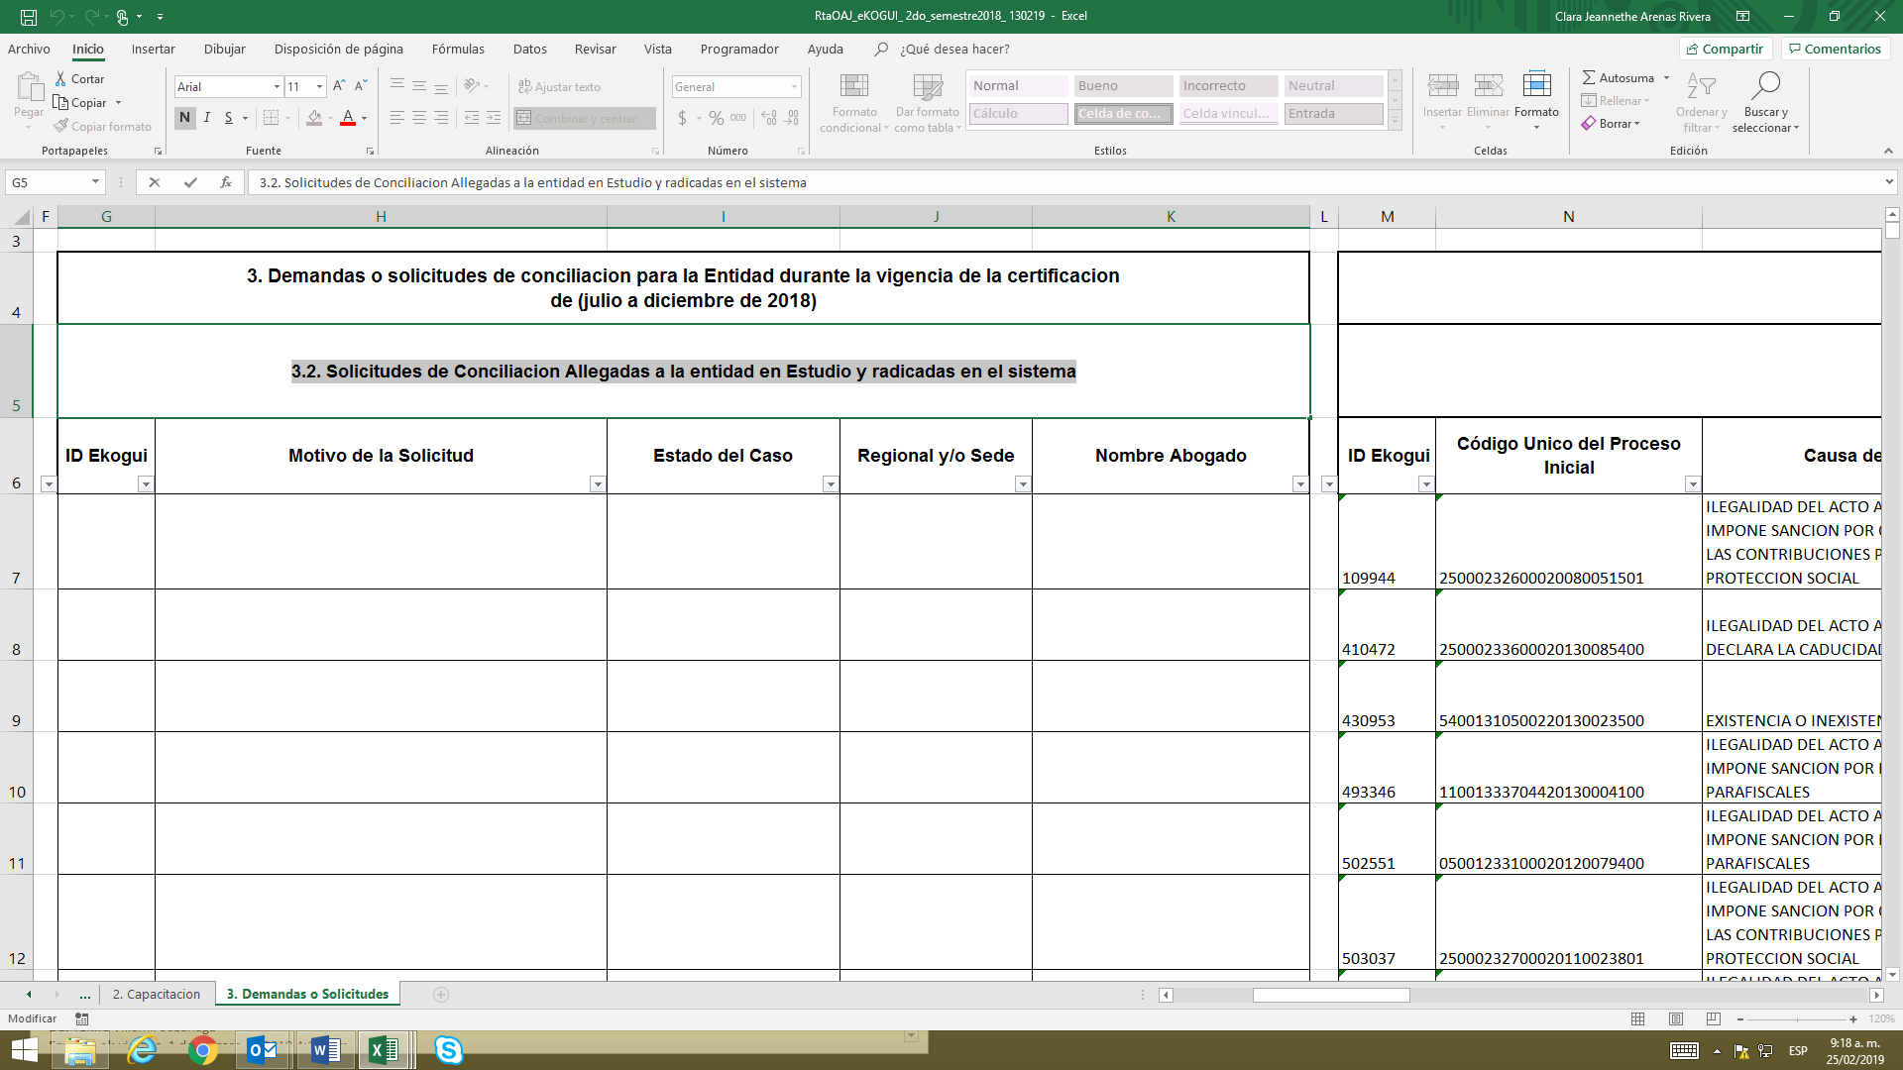
Fuente: Oficina Asesora Jurídica - Excel “Solicitud a Jurídica de eKOGUI 2do semestre-2018 (003)”
Hoja No. 3 “Demandas o Solicitudes”

Verificación herramienta eKOGUI

Se consultó en el Sistema eKOGUI en el “Reporte de Conciliaciones” el registro de 2.130 como total de solicitudes, de las cuales 1.040 se encontraron como activas y en 41 de las mismas la “Fecha de Última Situación” corresponde al segundo semestre de 2018.

En cuanto a las 1.040 “Activas” en la columna 12 “Valor Inicial del Caso” se registró un monto de $549.794.123.701 correspondientes a 947, ya que en 93 el dato de este valor se encontró en blanco. El “Valor Indexado Caso” de estas 947 es de $606.345.522.864.

Con relación a la columna 23 “Valor de Provisión Contable en Caso de Pérdida”, todas las 1.040 celdas se encontraron sin datos (vacías).
Respecto a la columna 20 “Nombre del Abogado Actual de la Entidad” en 936 de los 1.040 registros esta celda se encontró sin datos (vacía) al igual que la columna 19 “Identificación Abogado Actual de la Entidad”, así que solo en 104 de los registros se indicó el nombre y el número de identificación del apoderado.

Frente a la “Etapa Actual” de la Conciliación de los 1.040 casos se encontró “Aplazamiento de Audiencia de Conciliación” en 1, “Audiencia de Conciliación” en 16, “Citación para Celebración de Audiencia de Conciliación Extrajudicial” en 8, “Decisión del Comité de Conciliación - No Conciliar” en 1, “Presentación de la Solicitud de Conciliación Extrajudicial” en 866, “Solicitud Audiencia de Conciliación Extrajudicial” en 48 y en 100 de estos la celda se encontró sin datos (vacía).

Para los 41 casos cuya “Fecha Última Situación” fue durante el segundo semestre de 2018 todas las celdas se encontraron en blanco (vacías) para las columnas “Fecha de Pago”, “Fecha de Resolución de Pago”, “Fecha de Comité de Conciliación”, “Fecha de Audiencia ante la Procuraduría”, por último, en “Fecha de Última Actualización de Caso” en 36 se registró información durante el segundo semestre de 2018.

  - Procesos que se terminaron y tienen registrado en el sistema el sentido del fallo (Favorable/Desfavorable).

Oficina Asesora Jurídica

La OAJ reportó 77 procesos judiciales como terminados durante el segundo semestre de 2018 correspondientes tanto a las Regionales como a la Sede de la Dirección General, según los siguientes datos:
Tabla No. 91 Detalle Reporte OAJ Procesos Terminados por Regional
Ítem | Regional | Cantidad Conciliaciones
1 | Antioquia | 5
2 | Bogotá | 7
3 | Boyacá | 3
4 | Caldas | 1
5 | Córdoba | 1
6 | Norte de Santander | 1
7 | Quindío | 51
8 | Sede Dirección General | 5
9 | Sucre | 1
10 | Valle | 2
Total |  | 77
Fuente: Oficina Asesora Jurídica - Excel “Solicitud a Jurídica de eKOGUI 2do semestre-2018 (003)”
Hoja No. 3 “Demandas o Solicitudes”
Las Regionales que mayor número de Procesos “Terminados” registraron en eKOGUI fueron Quindío, Bogotá, Antioquia y la Sede de la Dirección General.

En “Sentido del Fallo en Primera Instancia” 42 fueron “Favorable”, 19 “Desfavorable” y 16 “Sin Fallo”. En “Sentido del Fallo en Segunda Instancia” 67 “Favorable” y 10 “Desfavorable”.

Verificación herramienta eKOGUI

Para el periodo de julio a diciembre de 2018, se llevó a cabo la revisión en la plataforma eKOGUI de los procesos judiciales terminados con “Fecha Fallo de Primera Instancia” correspondientes a 55, de los cuales en cuanto al “Sentido del Fallo en Primera Instancia” 51 casos fueron “Favorable” y 4 “Desfavorable”. En “Fecha Fallo de Segunda Instancia” correspondientes a 79, en “Sentido del Fallo en Segunda Instancia” 68 “Favorable” y 11 “Desfavorable”.

Se presentó durante el segundo semestre de 2018 el 06/12/2018, un (1) caso con “Sentido del fallo en Recurso Extraordinario” que fue “Favorable” para la Entidad.

  - Procesos registrados en el sistema con la Incorporación de la Provisión Contable y Calificación del Riesgo

Oficina Asesora Jurídica

Al respecto la OAJ reportó 3.415 procesos judiciales, todos con “Estado del Proceso” en “Activo”, correspondientes tanto a las Regionales como a la Sede de la Dirección General, con diligenciamiento de datos en la celda de “Valor Provisión contable en caso de pérdida” en 3.378 casos de los cuales en 2.588 se registró cero $0, en 224 no se diligenció la información de la provisión contable, por lo cual se recalca la importancia de que los apoderados cumplan la obligación de incorporar este valor en todos los procesos judiciales a su cargo tal como ha sido establecido por la ANDJE y en la Resolución No. 5050 del ICBF del 28 de junio de 2017.

Verificación herramienta eKOGUI

De acuerdo con el “Reporte Procesos Judiciales” de eKOGUI se evidenció un total de 3.796 procesos activos (presentándose una diferencia de 381 respecto al reporte de la OAJ), con relación a la columna 26 “Valor de Provisión Contable en Caso de Pérdida” este dato se registró en 3.591 casos por un monto de $171.686.773.827 de los cuales en 2.738 se registró valor en cero $0 y en 205 la celda se encontró sin datos (vacía).

Para los 343 procesos con “Fecha de Admisión de Demanda” durante el segundo semestre de 2018 con relación a la columna 26 “Valor de Provisión Contable en Caso de Pérdida” este dato se registró en 316 casos, de los cuales 24 equivalen a un monto de $1.162.726.355, ya que en los demás 292 casos se registró valor en cero $0 y en 27 casos la celda se encontró sin datos (vacía).
En este aspecto es importante que los apoderados cumplan la obligación de incorporar el valor de la provisión contable de los procesos judiciales, conciliaciones extrajudiciales y trámites arbitrales en contra de la Entidad en la herramienta eKOGUI.

  - Procesos registrados que tengan calificación del riesgo:

Oficina Asesora Jurídica

La OAJ reportó 3.415 procesos judiciales en eKOGUI de los cuales respecto a “Calificación del Riesgo” se registró la siguiente información:

En la “Calificación Fortaleza de la Defensa” que corresponde a la razonabilidad y/o expectativa de éxito de las pretensiones del demandante frente a los hechos y normas en las que se fundamenta, se indicó: “Alto” en 357, “Medio Alto” en 403, “Medio Bajo” en 1.401 y “Bajo” en 1.254 procesos.

Para “Calificación Fortaleza Probatoria” que muestra la inconsistencia y solidez de los hechos frente a las pruebas que se aportan y se practican para la defensa del proceso se informó: “Alto” en 331, “Medio Alto” en 393, “Medio Bajo” en 1.442 y “Bajo” en 1.249 procesos.

Con relación a la “Calificación Riesgo Procesal” que se relaciona con los eventos en la defensa del estado, cambio del titular del despacho, posición del juez de conocimiento, arribo oportuno de las pruebas solicitadas, número de instancias asociadas al proceso y medidas de descongestión judicial, se señaló: “Alto” en 348, “Medio Alto” en 313, “Medio Bajo” en 944, “Bajo” en 1.810 procesos.

Frente a la “Calificación Nivel Jurisprudencia” mediante el cual se muestra la incidencia de los antecedentes procesales similares en un proceso de contestación de la demanda donde se obtuvieron fallos favorables se tiene: “Alto” en 348, “Medio Alto” en 347, “Medio Bajo” en 1.427, “Bajo” en 1.293 procesos.

Verificación herramienta eKOGUI de la “Distribución de la calificación del riesgo en los procesos judiciales activos en contra de la Entidad”:

En cuanto a los 3.796 registros “Activos” en el “Reporte Procesos Judiciales” de eKOGUI respecto a la “Calificación del Riesgo” se registró la siguiente información:

Con relación a “Calificación Fortaleza de la Defensa” se indicó: “Alto” en 387, “Medio Alto” en 421, “Medio Bajo” en 1.448 y “Bajo” en 1.362 procesos.

Para la “Calificación Fortaleza Probatoria” se informó: “Alto” en 359, “Medio Alto” en 408, “Medio Bajo” en 1.493 y “Bajo” en 1.358 procesos.

Sobre la “Calificación Riesgo Procesal” se señaló: “Alto” en 372, “Medio Alto” en 329, “Medio Bajo” en 964 y “Bajo” en 1.953 procesos.

Respecto a la “Calificación Nivel Jurisprudencia” se tiene: “Alto” en 372, “Medio Alto” en 358, “Medio Bajo” en 1.489 y “Bajo” en 1.399 procesos.

Se tiene que para 178 de los casos no se diligenció ninguna de esta información dejando las celdas vacías.

  - Casos estudiados en Sede del Comité de Conciliación que tengan fichas registradas en el sistema

Oficina Asesora Jurídica

Desde la OAJ se manifestó lo siguiente “Frente a la información de las conciliaciones registradas en eKOGUI, debe considerarse que el ICBF no utiliza la herramienta, considerando que la misma se encuentra en construcción”.

Por tanto, en el archivo Excel “Solicitud a Jurídica de eKOGUI 2do semestre-2018 (003)” Hoja No. 3 “Demandas o Solicitudes” numeral “3.2. Solicitudes de Conciliación Allegadas a la entidad en Estudio y radicadas en el sistema” no se remitió a la OCI ningún dato, tal como se muestra enseguida:

.

Imagen No. 2
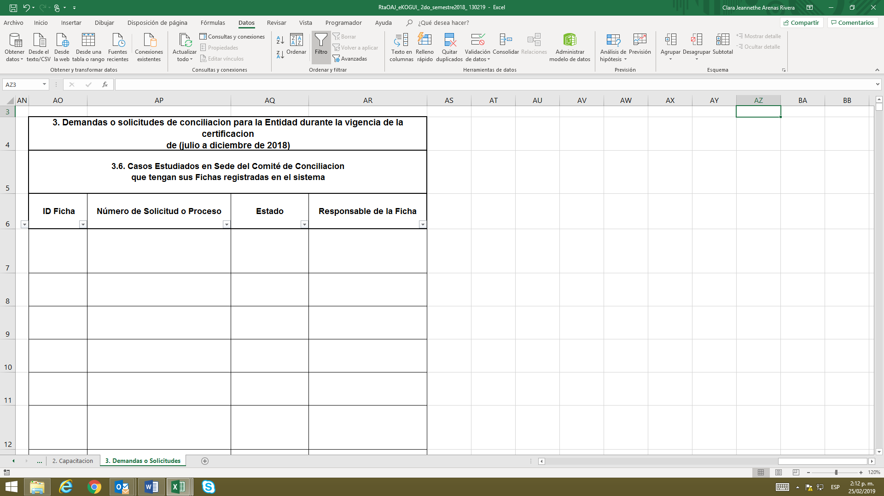
Fuente: Oficina Asesora Jurídica - Excel “Solicitud a Jurídica de eKOGUI 2do semestre-2018 (003)”
Hoja No. 3 “Demandas o Solicitudes”

Verificación herramienta eKOGUI

A través de consulta realizada en el aplicativo eKOGUI se observó respecto a “Fichas de Conciliación Judicial y de Pacto de Cumplimiento” información sobre 25 asuntos, 20 se encontraron en “Estado – Terminado” y 5 en “Estado – En proceso”, de lo cual como ejemplo se ilustra:
Imagen No. 3
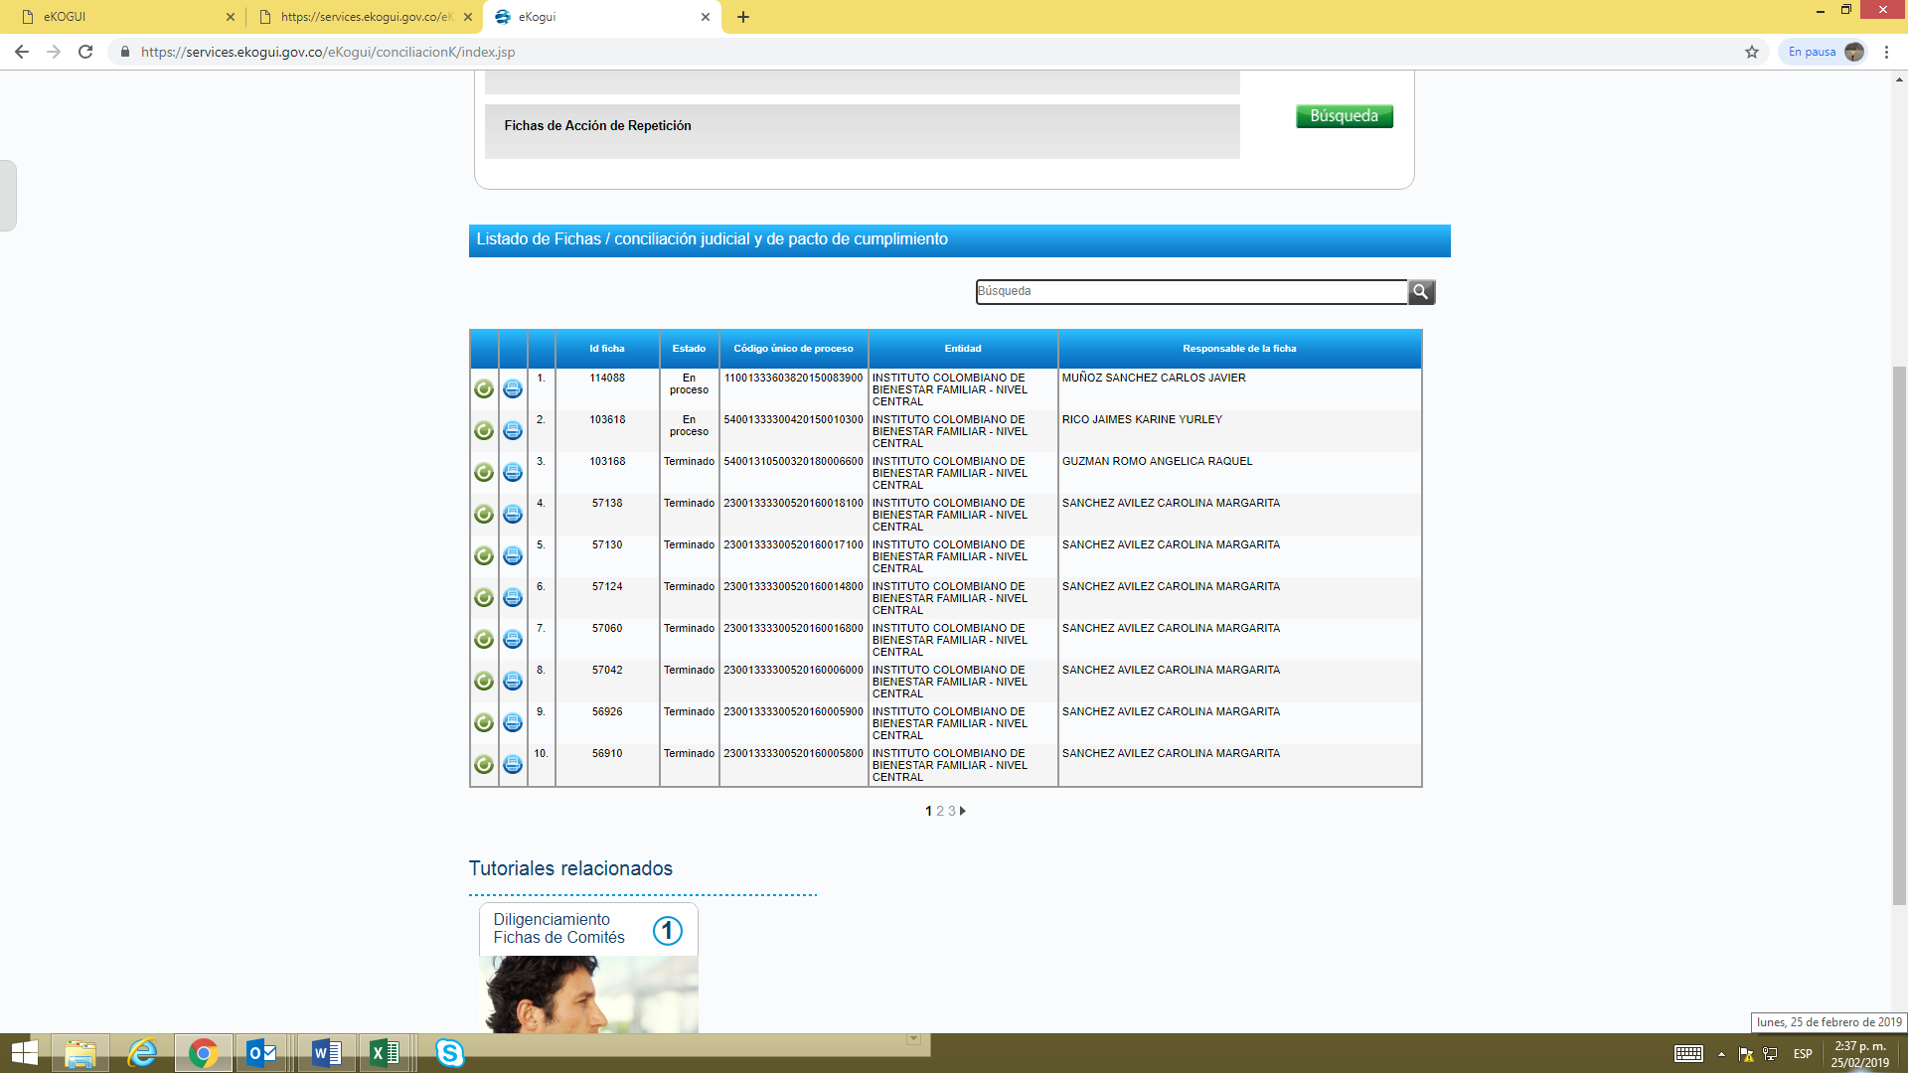
Fuente: eKOGUI

En cuanto a “Fichas de Conciliación Extrajudicial” se evidenció información sobre 26 asuntos, 10 se encontraron en “Estado – Terminado” y 16 en “Estado – En proceso”:

Imagen No. 4
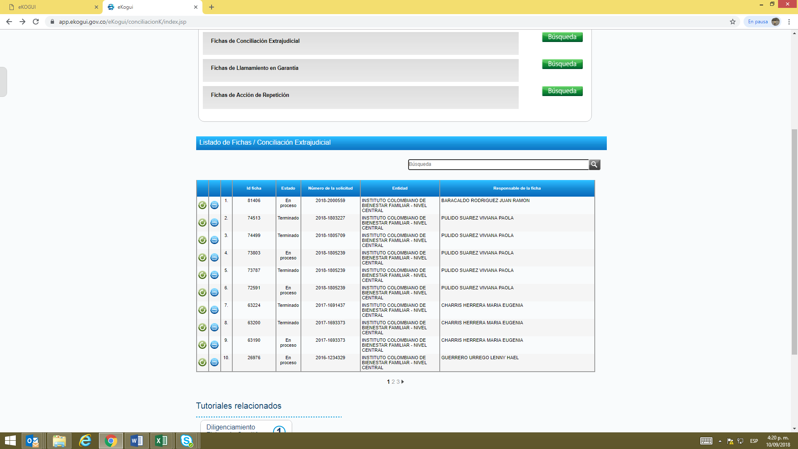
Fuente: eKOGUI

Se consultó el módulo “Fichas de llamamiento en garantía” de eKOGUI, pero no se encontraron registros:
Imagen No. 5
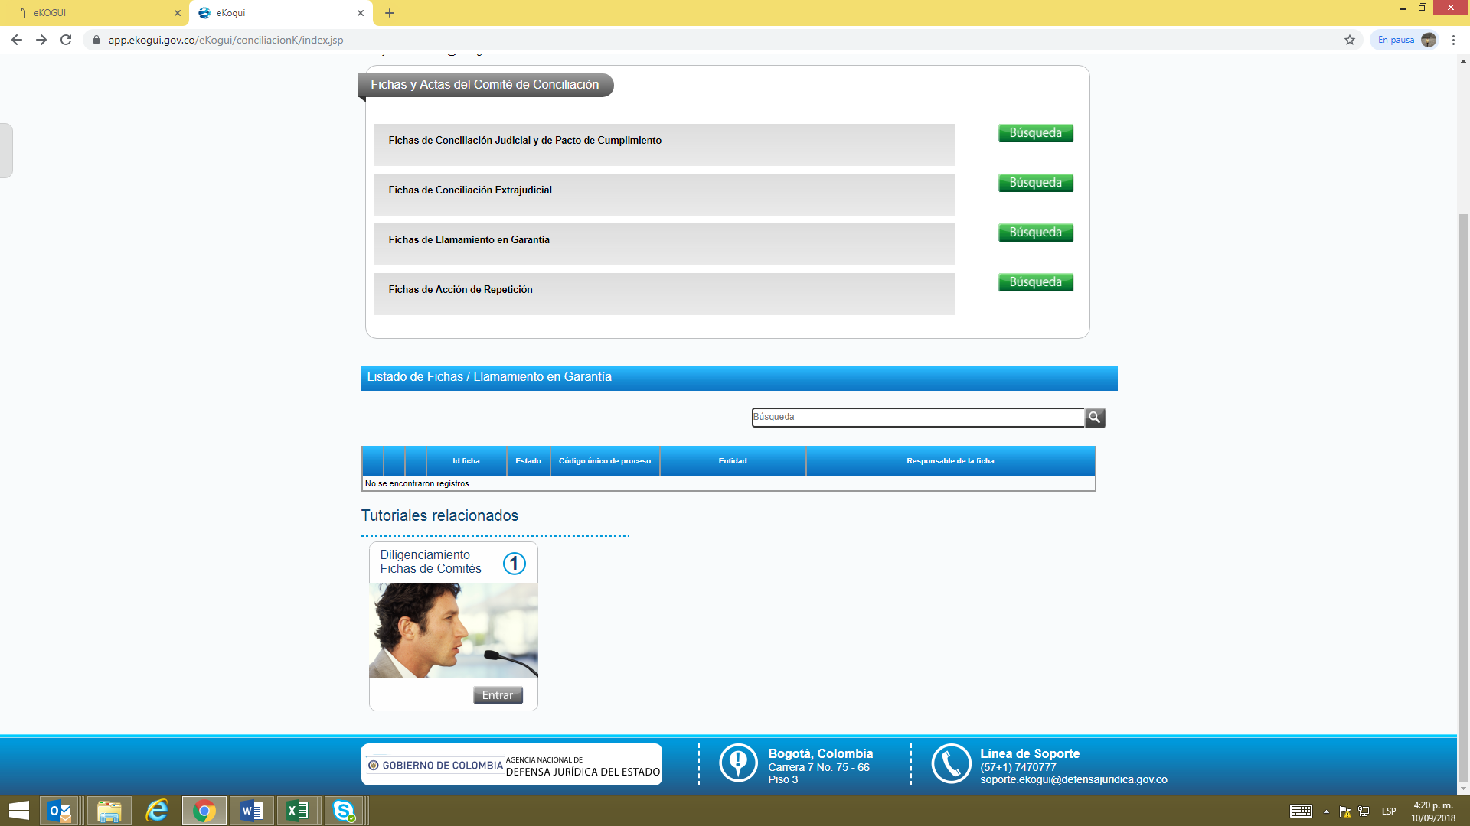
Fuente: eKOGUI

Se observó que del ICBF no se registraron los llamamientos en garantía con fines de repetición, relacionando y diligenciando las fichas técnicas para estudio del Comité de Conciliación con el proceso que le dio origen.

También se verificó el módulo “Ficha Técnica de Acción de Repetición” y se encontraron 60 registros, 55 en “Estado” - “Terminado” y 5 en “Estado” - “En proceso”.

  - Procesos arbitrales terminados

Respecto a los procesos arbitrales que tiene a cargo la Entidad que estén radicados en el sistema eKOGUI, se remitió por la OAJ del ICBF información relacionada con los siguientes tres (3) asuntos, los cuales se encuentran TERMINADOS gestionados en las vigencias 2014 y 2015 pero registradas sus actuaciones en el sistema eKOGUI durante el segundo semestre de 2018.

Tabla No. 102 Detalle Procesos Arbitrales Terminados
No. eKOGUI | Tipo de Arbitramento | Contrato | No. Expediente demanda Centro de Arbitraje | Fecha Admisión Demanda | Estado del Proceso | Convocante | Total Pretensiones | Total juramento estimatorio
2001322 | Nacional | Prestación de Servicios 046 de 2009 | 3127 | 2013-12-13 | Terminado | COOPERATIVA ABASTICO DE COLOMBIA ABASTICOOP Y  COOPERATIVA DE TRABAJO ASOCIADO SOLIDARIDAD  EMPRESARIAL INTEGRANTES DE LA UNION TEMPORAL LUZ DE VIDA | $22.038.445,00 | $22.038.445,00
2001321 | Nacional | Prestación de Servicios 044 de 2009 | 3359 | 2014-09-08 | Terminado | COOPERATIVA ABASTICO DE COLOMBIA ABASTICOOP Y  COOPERATIVA DE TRABAJO ASOCIADO SOLIDARIDAD  EMPRESARIAL INTEGRANTES DE LA UNION TEMPORAL LUZ DE VIDA | $16.733.535,00 | $16.733.535,00
2000061 | Nacional | Prestación de Servicios 043 de 2009 | 4927 | 2017-02-06 | Terminado | UNIÓN TEMPORAL LUZ DE VIDA | $84.114.489,00 | $84.114.489,00
Fuente: Oficina Asesora Jurídica – Soportes información Procesos Arbitrales

  - Revisión en eKOGUI “Reporte Histórico de Actividad Litigiosa”

Teniendo en cuenta lo sugerido por la Oficina Asesora Jurídica en los siguientes términos “…es preciso que se analice la información que encuentran en el sistema en el módulo de consultas y reportes “Reporte Histórico de Actividad Litigiosa”, en el cual pueden observar el avance en la calificación del riesgo, así como los indicadores mensuales en la tasa de éxito procesal”, desde la OCI se procedió a revisar en el referido reporte (herramienta de consulta sobre los principales indicadores en el ámbito Nacional, así como desagregaciones por sectores administrativos y entidades de orden nacional) los datos del corte correspondiente a diciembre de 2018, encontrando lo siguiente:

Calificación Histórica del Riesgo – Entidades:

Imagen No. 6
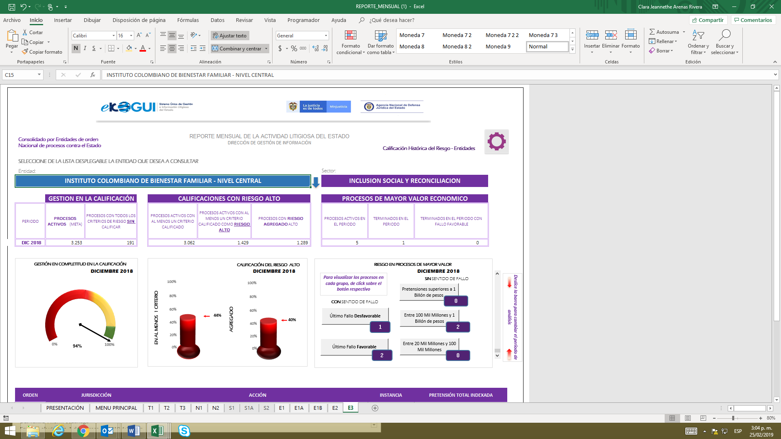
Fuente: eKOGUI

Se evidenciaron para el periodo diciembre de 2018 los siguientes datos: en cuanto a la “Gestión en la Calificación” respecto a “Procesos Activos” 3.253 y “Procesos con Todos los Criterios de Riesgos Sin Calificar” 191, y para “Gestión en Completitud en la Calificación” se observó entre 0% y 100% un resultado para la entidad al 94%.

Para “Calificaciones con Riesgo Alto” en “Procesos Activos con al Menos un Criterio Calificado” 3.062 correspondientes al 44%; “Procesos Activos con al Menos un Criterio Calificado como Riesgo Alto” 1.429 para un 40%; “Procesos con Riesgo Agregado Alto” 1.289. En cuanto a “Procesos de Mayor Valor Económico” para “Procesos Activos en el Periodo” 5; “Terminados en el Periodo” 1 y “Terminados en el Periodo con Fallo Favorable” 0.

Consolidado por Entidades de orden Nacional de procesos contra el Estado – Procesos a Favor:
Imagen No. 7
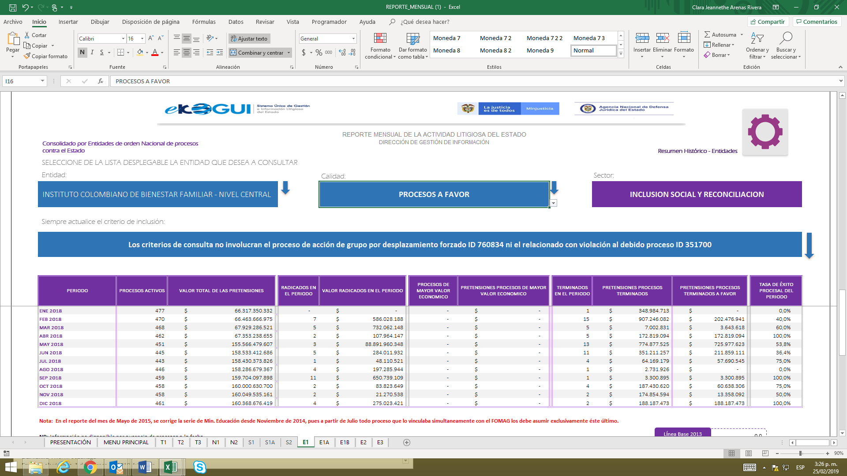
Fuente: eKOGUI

Se observaron datos desde el periodo diciembre de 2013 hasta diciembre de 2018 (que se detallan), con registros sobre procesos activos (461), valor total de las pretensiones ($160.368.676.419), radicados en el periodo (4), valor radicados en el periodo ($275.023.421), terminados en el periodo (2), pretensiones procesos terminados ($188.187.473) y tasa de éxito procesal del periodo (100%).

Consolidado por Entidades de orden Nacional de procesos contra el Estado – Procesos en Contra:
Imagen No. 8
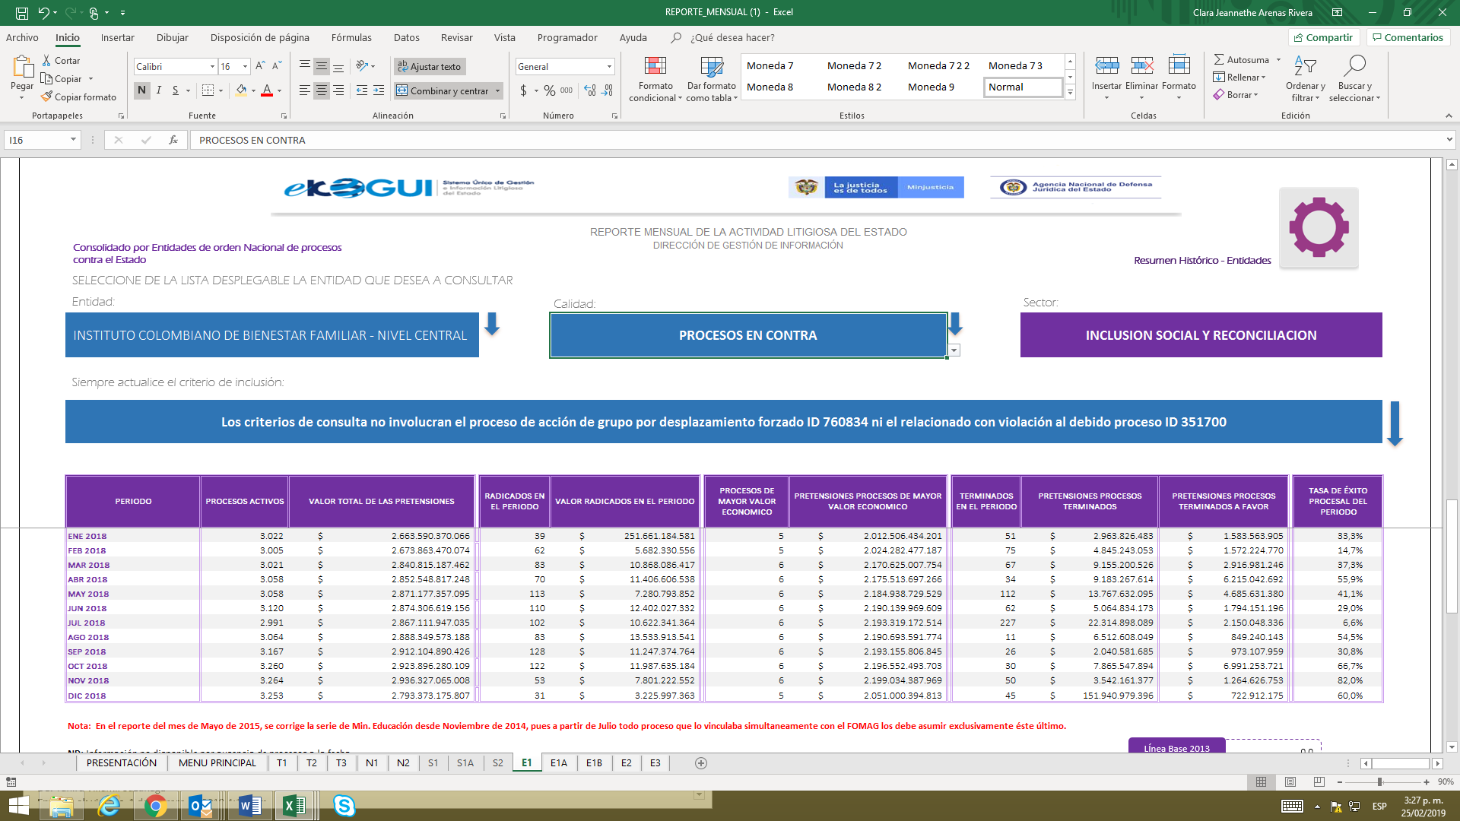
Fuente: eKOGUI

Se evidenciaron datos desde el periodo diciembre de 2013 hasta diciembre de 2018 (que se detallan), con registros sobre procesos activos (3.253), valor total de las pretensiones ($2.793.373.175.807), radicados en el periodo (31), valor radicados en el periodo ($3.225.997.363), procesos de mayor valor económico (5), pretensiones procesos de mayor valor económico ($2.051.000.394.813), terminados en el periodo (45), pretensiones procesos terminados ($151.940.979.396), pretensiones procesos terminados a favor ($722.912.175) y tasa de éxito procesal del periodo (60%).

Consolidado por Entidades de orden Nacional de procesos contra el Estado – Ranking Causas – Entidades – Procesos Activos – Causas más frecuentes:

Imagen No. 9
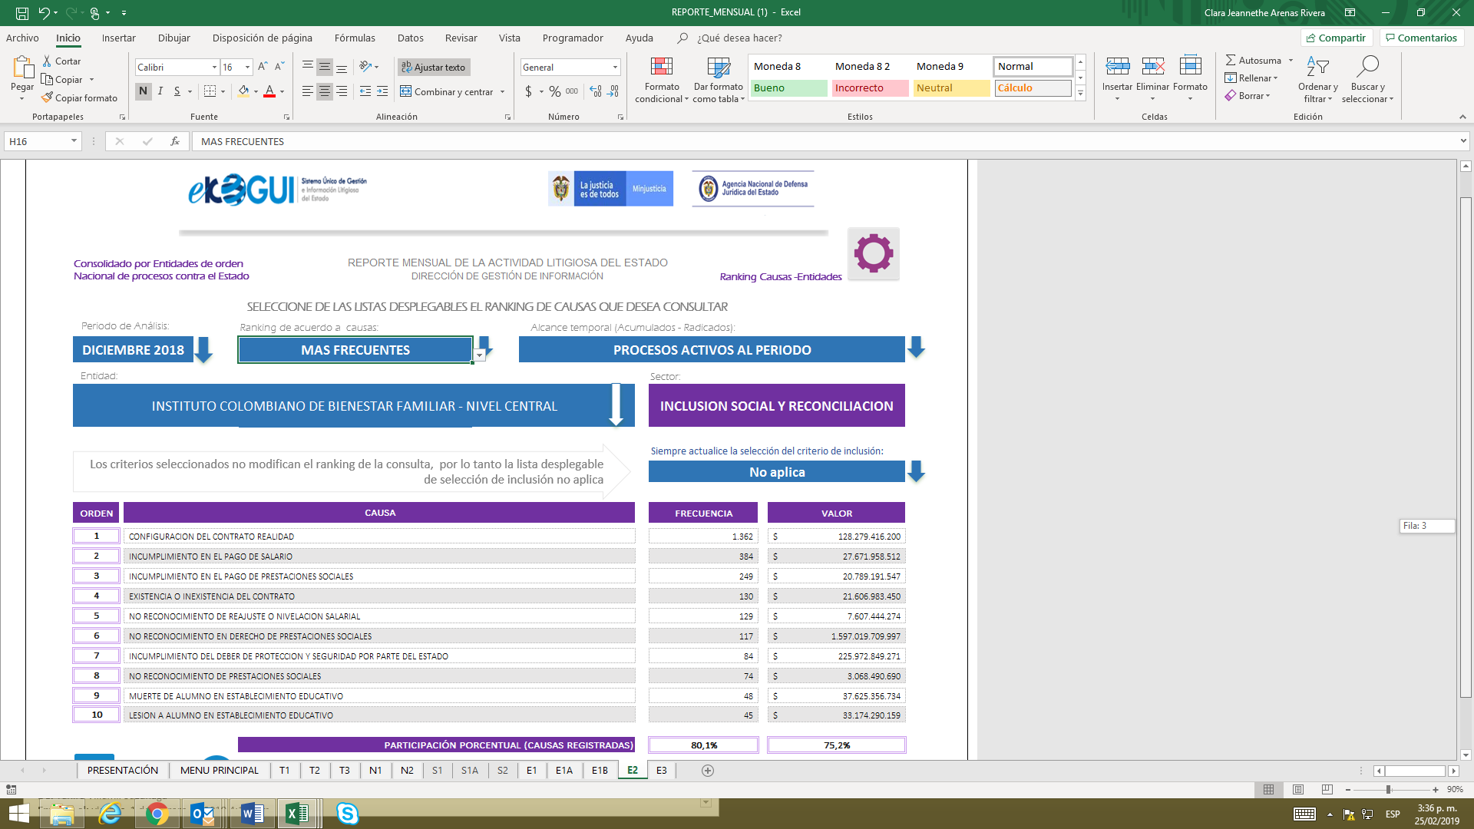
Fuente: eKOGUI

Frente a las causas más frecuentes, se indicaron las 10 que sumadas corresponden al 80,1% y que contribuyen con una participación económica del 75,2%. De estás las de mayor relevancia son la “Configuración del contrato realidad” con 1.362 casos por $128.279.416.200 y “No reconocimiento en derecho de prestaciones sociales” con 117 casos por $1.597.019.709.997.

Consolidado por Entidades de orden Nacional de procesos contra el Estado – Ranking Causas – Entidades – Procesos Activos – Causas más costosas:

Imagen No. 10
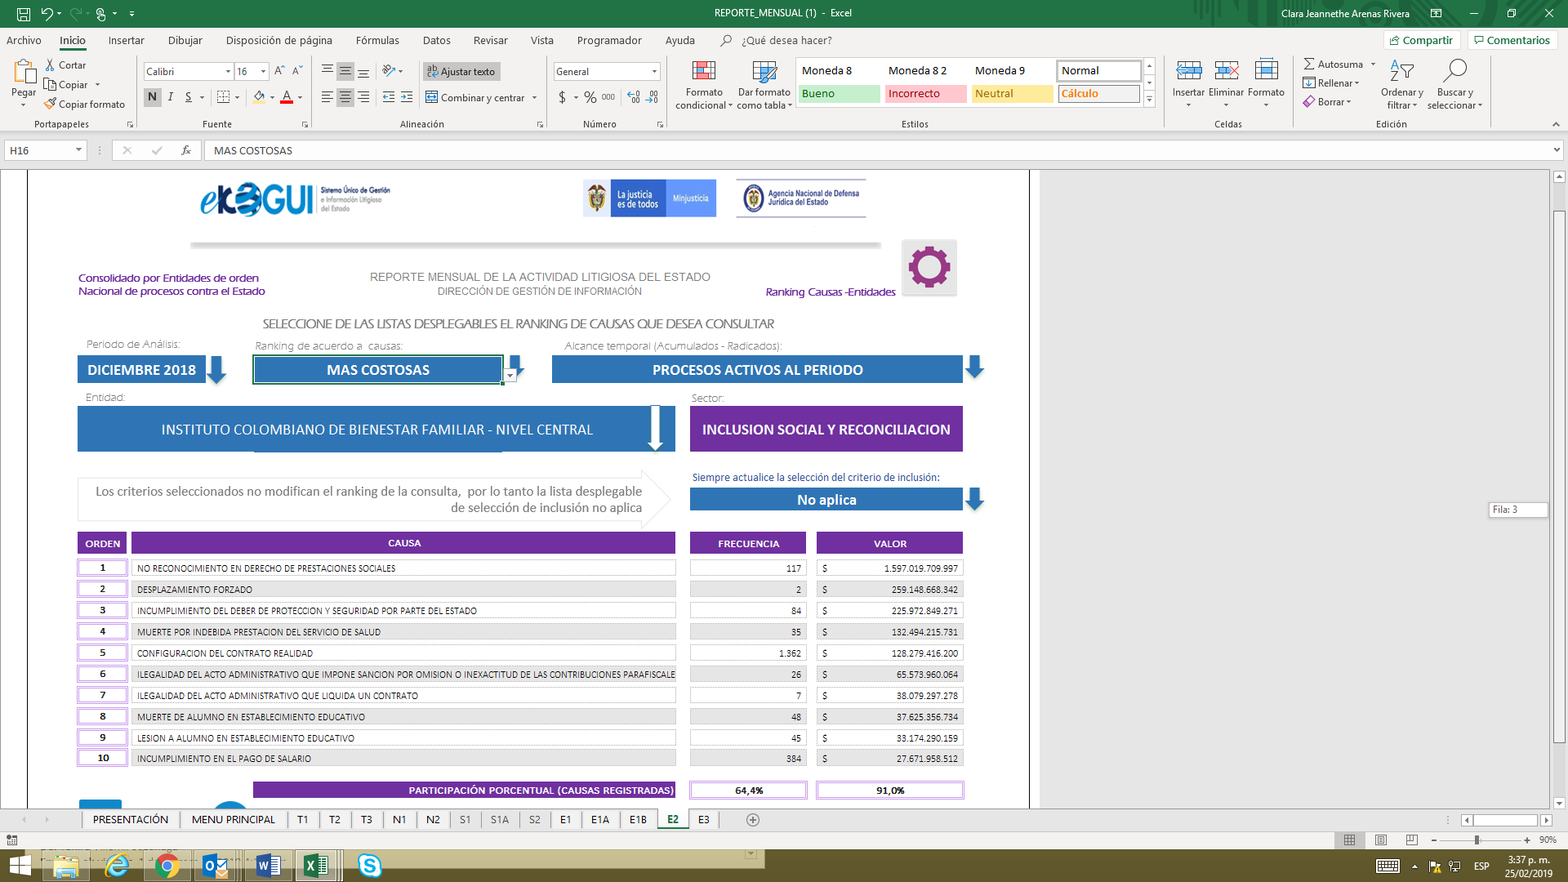
Fuente: eKOGUI

Con relación a las causas más costosas, se mostraron las 10 que sumadas corresponden al 64,4% y que contribuyen con una participación económica del 91,0%. De estás las de mayor relevancia son el “No reconocimiento en derecho de prestaciones sociales” con 117 casos por $1.597.019.709.997 y “Desplazamiento forzado” con 2 casos por $259.148.668.342.
- CONCLUSIONES

De conformidad con lo estipulado en el Decreto No. 1069 de 2015 artículo 2.2.3.4.1.14, la Circular Externa No. 04 del 09 de julio de 2018 de la ANDJE con asunto “Instructivo del Sistema Único de Gestión e Información Litigiosa del Estado - eKOGUI - Perfil Jefe de Control Interno. V. 5.0, mediante el cual se establecen los procedimientos y términos para el cumplimiento de las funciones establecidas a los Jefes de Control Interno en el artículo 2.2.3.4.1.14 del Decreto 1069 de 2015”, y los procedimientos internos, la Oficina de Control Interno con fundamento en el resultado de la verificación del registro y la calidad de la información de los procesos judiciales activos en el sistema eKOGUI y lo aportado por la Oficina Asesora Jurídica concluyó, certificó y remitió a la ANDJE respecto al cumplimiento de las funciones establecidas en el Decreto 1069 de 2015 por parte del Instituto Colombiano de Bienestar Familiar, lo siguiente:

1. | Ingreso y retiro de los usuarios: Abogado de la Entidad, Jefe de Control Interno, Jefe Jurídico, Secretario Técnico del Comité de Conciliación
Usuarios de la entidad se encuentran creados en el Sistema |  | 100%
Usuarios que se retiraron de la entidad fueron inactivados en el Sistema |  | 100%
2. | Capacitación: Usuarios capacitados por el Administrador del sistema e-KOGUI | 100%
3. | Procesos judiciales o solicitudes de conciliación prejudicial para la Entidad durante la vigencia de la certificación
Procesos judiciales activos que tiene a cargo la entidad están radicados en el sistema |  | 100%
Procesos arbitrales activos que tiene a cargo la entidad están radicados en el sistema |  | No Aplica
Solicitudes de conciliación extrajudicial allegadas a la entidad están radicadas en el sistema |  | No Aplica
Procesos judiciales y arbitrales que se terminaron procesalmente tienen registrado en el sistema el sentido del fallo (Favorable/Desfavorable) |  | 100%
Solicitudes de conciliación extrajudicial analizadas por la entidad tienen registrado en el sistema si procedió la conciliación o no |  | No Aplica
Procesos judiciales y arbitrales en contra de la entidad registrados en el sistema tengan incorporada la provisión contable |  | 93%
Procesos arbitrales registrados en el sistema tengan incorporada el documento que soporte la actuación respectiva |  | 100%
Casos estudiados en sede del comité de conciliación tengan sus fichas registradas en el sistema |  | No Aplica

Frente al resultado del 93% se reportó por la Oficina Asesora Jurídica del ICBF en cuanto a "3.5. Procesos registrados en el sistema con la Incorporación de la Provisión Contable..." la información de 3.415 procesos que se encontraban ACTIVOS para el período (julio a diciembre de 2018); para 2.588 procesos se diligenció cero (0) en la provisión contable y en 790 registros se reportaron los valores de la provisión contable cuya suma corresponde a un total de $165.056.294.468; por último, en 224 de los procesos no se incluyó información sobre la provisión contable dejando la celda en blanco (sin datos).

Se evidenció para el periodo objeto de revisión mejora en la calidad e integralidad de los datos registrados en eKOGUI y en los reportados por la Oficina Asesora Jurídica respecto a la actividad litigiosa del ICBF; sin embargo, para el segundo semestre de 2018, se observó lo siguiente:

Fue identificada una diferencia de 194 procesos, respecto a los que se encuentran activos en eKOGUI (3.796) y los reportados por la OAJ (3.602).

En el “Reporte de Procesos Judiciales” exportado desde eKOGUI con “Estado del Proceso – Activo”, celdas sin datos (vacías), por ejemplo, para las columnas y el número de registros que se indican a continuación: nombre del despacho actual (11), causa de la demanda (62), identificación – nombre contrapartes entidades (3.725), identificación – nombre contrapartes naturales (49), valor determinado o indeterminado (13), pretensión inicial entidad (192), pretensión indexada entidad (192), valor inicial entidad (42), valor indexado entidad (42), valor inicial del proceso (64), valor indexado del proceso (64), identificación del Abogado actual de la entidad (7), nombre del Abogado actual de la entidad (7), identificación del Abogado actual contraparte (356), nombre del Abogado actual contraparte (356), valor provisión contable en caso de pérdida (205), etapa actual (5), situación procesal actual (21), instancia (21), calificación fortaleza de la defensa (178), calificación fortaleza probatoria (178), calificación riesgo procesal (178), calificación nivel jurisprudencia (178), fecha fallo de primera instancia (3.317) se reportaron sin fallo, fecha fallo segunda instancia (3.761) se reportaron sin fallo, fecha de fallo recurso extraordinario (3.796) se reportaron sin fallo, fecha de terminación del proceso (3.795).

En cuanto a los datos correspondientes a valor de la condena por entidad en fallo ejecutoriado, valor de la condena total del proceso, fecha de resolución de pago, número de resolución de pago, valor de los intereses corrientes, valor de los intereses de mora, fecha registro del pago, valor proceso acción de repetición y valor recuperado, en los 3.796 procesos que se encuentran activos no hay información registrada, igual para fecha de registro de proceso (56), año estimado de terminación del proceso (182), fecha de calificación de riesgo (178) y hechos (68).

Para los registros en “Estado del Proceso – Terminado” se observaron celdas sin datos (vacías) como por ejemplo, en las columnas: fecha de admisión de la demanda (3), causa de la demanda (16), identificación – nombre contrapartes entidades (1.891), identificación – nombre contrapartes naturales (32), valor determinado o indeterminado (15), pretensión inicial entidad (113), pretensión indexada entidad (113), valor inicial entidad (54), valor indexado entidad (54), valor inicial del proceso (86), valor indexado del proceso (86), identificación abogado actual de la entidad (255), nombre abogado actual de la entidad (255), identificación abogado actual contraparte (435), nombre abogado actual contraparte (435), valor de provisión contable en caso de pérdida (744), calificación fortaleza de la defensa (371), calificación fortaleza probatoria (371), calificación riesgo procesal (371), calificación nivel jurisprudencia (371), fecha fallo de primera instancia (810 aun cuando se reportaron en estado terminado pero sin fallo), fecha fallo segunda instancia (1.297 aun cuando se reportaron en estado terminado pero sin fallo), fecha de fallo recurso extraordinario (1.895 aun cuando se reportaron en estado terminado pero sin fallo), fecha de terminación del proceso (solo en 1 proceso no se diligenció este dato).

De los datos correspondientes a valor de la condena por entidad en fallo ejecutoriado, valor de la condena total del proceso, fecha de resolución de pago, número de resolución de pago, valor de los intereses corrientes, valor de los intereses de mora, fecha registro del pago, valor proceso acción de repetición y valor recuperado en ninguno de los 1.915 procesos se indicó información al respecto, tampoco para fecha de registro de proceso (73), año estimado de terminación del proceso (398), fecha de calificación de riesgo (368) y hechos (7), a pesar de encontrarse estos casos en estado terminado.

En el “Reporte Conciliaciones” exportado desde eKOGUI con 1.040 registros en “Estado del Caso – Activo” se observaron celdas sin datos (vacías), por ejemplo, en las columnas: identificación – nombre contrapartes naturales (11), identificación – nombre contrapartes entidades (1.033), motivo de la solicitud (60), valor inicial entidad (39), valor indexado entidad (39), valor inicial caso (93), valor indexado caso (93), etapa actual (100), última situación (100), fecha última situación (291), identificación abogado actual de la entidad (936), nombre abogado actual de la entidad (936), identificación abogado actual del demandante (854), nombre abogado actual del demandante (854).

La totalidad de los 1.040 registros de las conciliaciones activas se encontraron sin los siguientes datos: valor de provisión contable en caso de pérdida, valor conciliado, valor liquidado, fecha de pago, tipo de obligación, número de resolución de pago, fecha de resolución de pago, valor intereses, valor de la resolución de pago, ID ficha comité de conciliación, ID acta comité de conciliación, fecha de Comité de Conciliación, decisión del comité, valor aprobado por el comité, fecha de audiencia ante la procuraduría, resultado de la audiencia, despacho que aprobó la conciliación, y hechos (58).
Respecto al “Reporte Conciliaciones” en “Estado del Caso – Terminado” con 1.090 registros se observaron celdas sin datos (vacías), por ejemplo, en las columnas: identificación – nombre contrapartes naturales (47), identificación – nombre contrapartes entidades (1.055), motivo de la solicitud (29), valor inicial entidad (34), valor indexado entidad (34), valor inicial caso (74), valor indexado caso (74), identificación abogado actual de la entidad (454), nombre abogado actual de la entidad (454), identificación abogado actual del demandante (564), nombre abogado actual del demandante (564).

En los 1.090 registros se encontró sin datos la información correspondiente a valor de provisión contable en caso de pérdida, valor conciliado, valor liquidado, fecha de pago, tipo de obligación, numero de resolución de pago, fecha de resolución de pago, valor intereses, valor de la resolución de pago, ID acta comité de conciliación, fecha de comité de conciliación, decisión del comité, valor aprobado por el comité, fecha de audiencia ante la Procuraduría, resultado de la audiencia, despacho que aprobó la conciliación, respecto al ID ficha comité de conciliación (1.060) y hechos (1).

- RECOMENDACIONES
- A la Oficina Asesora Jurídica – OAJ:

Continuar desarrollando las acciones que resulten necesarias para garantizar el cumplimiento de las funciones y obligaciones contractuales según corresponda con relación a la actualización permanente de la información en el sistema eKOGUI de la ANDJE en cuanto al debido registro de datos y cargue de las piezas procesales por parte de todos los Apoderados del ICBF para la adecuada gestión del riesgo en los procesos judiciales y conciliaciones extrajudiciales de la entidad.

Llevar a cabo verificaciones periódicas para constatar que se cumple por parte de los coordinadores jurídicos y de los apoderados de las Regionales del ICBF con el reporte completo de los datos que deben ser diligenciados, así como el cargue de las respectivas piezas procesales en el sistema eKOGUI. Lo anterior teniendo en cuenta la obligatoriedad de lo establecido en el Decreto 1069 de 2015 (evaluando incluso la posibilidad de poner en conocimiento de la Oficina de Control Interno Disciplinario – OCID estos incumplimientos).

Implementar estrategias de seguimiento, control y evaluación que permitan verificar sobre todo con relación a los datos de valores (como, por ejemplo, el de la provisión contable) que todos los Apoderados de la entidad apliquen y cumplan con lo establecido en la metodología de la ANDJE, lo anterior entre otros fines, para sustentar, por ejemplo, que se registra cero (0) solo como resultado de la estricta aplicación metodológica.

Solicitar a la ANDJE (por ejemplo, como control adicional) capacitaciones específicas para los Apoderados de la Entidad, con énfasis en las metodologías de cargue y registro de información en eKOGUI y la metodología de provisión contable, las cuales podrían ser presenciales para la Dirección General y las Regionales Bogotá y Cundinamarca o virtuales a través de videoconferencia para las demás Regionales.

Acopiar toda la información y soportes que den cuenta de las acciones que sean emprendidas con miras a aportar al mejoramiento continuo de la gestión con relación a lo señalado en el presente informe, lo cual podrá ser objeto de revisión y seguimiento por parte de la OCI.

- Al Administrador del sistema eKOGUI en la Entidad:

Continuar con la solicitud de manera periódica tanto del back up (copia de seguridad) del equipo de cómputo que tiene asignado como de los correos electrónicos (institucional que se encuentra a su nombre como el denominado <Notificaciones.Judiciales@icbf.gov.co> del cual es también responsable), dada su función de servir de canal de comunicación entre la Agencia y los usuarios del Sistema eKOGUI en la Entidad.

Tramitar y llevar a cabo tanto de manera directa como por intermedio de la ANDJE todas las capacitaciones que resulten necesarias para fortalecer en los Apoderados de la Entidad los conocimientos que permitan garantizar que registren la información en eKOGUI cumpliendo con los criterios de calidad, oportunidad, integridad y pertinencia.
Compartir con todos los coordinadores jurídicos y apoderados del ICBF herramientas como, por ejemplo, la presentación del “Taller Escritura Jurídica” brindado por la ANDJE, según archivo PDF adjunto denominado “La escritura como estrategia de defensa” que se constituye en el Anexo No. 2 del presente informe.
Gestionar que desde la ANDJE se remita a la entidad copia del texto “Manual de escritura jurídica” dirigido por el profesor Diego López Medina que se editó junto con LEGIS, para ser puesto en conocimiento de todos los coordinadores jurídicos y apoderados del ICBF.
Atentamente,

YANIRA VILLAMIL S.
Jefe Oficina de Control Interno

Anexo No. 1 Excel denominado “Procesos Activos sin Actuaciones cargadas en eKOGUI” - Anexo No. 2 PDF denominado “ANDJE La Escritura como Estrategia de Defensa”.
Elaborado por: Libia Cortés Cantor – Contratista OCI / Clara J. Arenas - Profesional Especializado OCI. Revisado por: Luis Antonio Guerrero Benavides – Coordinador Grupo de Apoyo.

